TRƯỜNG ĐẠI HỌC CÔNG NGHỆ SÀI GÒN

**KHOA CÔNG NGHỆ THÔNG TIN**

---Ѡ---

**LUẬN VĂN TỐT NGHIỆP**

Tên đề tài:

**XÂY DỰNG WEBSITE ĐẶT VÉ XEM PHIM**

Người hướng dẫn : **Hà Anh Vũ**

Sinh viên thực hiện :

1. **Võ Phi Sơn**
2. **Ngô Tường Vũ**

TP HỒ CHÍ MINH – NĂM 2021

TRƯỜNG ĐẠI HỌC CÔNG NGHỆ SÀI GÒN

**KHOA CÔNG NGHỆ THÔNG TIN**

---Ѡ---

**LUẬN VĂN TỐT NGHIỆP**

Tên đề tài:

**XÂY DỰNG WEBSITE ĐẶT VÉ XEM PHIM**

Người hướng dẫn : **Hà Anh Vũ**

Sinh viên thực hiện :

1. **Võ Phi Sơn**
2. **Ngô Tường Vũ**

TP HỒ CHÍ MINH – NĂM 2021

BỘ GIÁO DỤC VÀ ĐÀO TẠO CỘNG HÒA XÃ HỘI CHỦ NGHĨA VIỆT NAM

**TRƯỜNG ĐẠI HỌC CÔNG NGHỆ SÀI GÒN** Độc lập – Tự do – Hạnh phúc

TP. HỒ CHÍ MINH - - - - - - - - - -

----------

KHOA : ***Công Nghệ Thông Tin***

# **NHIỆM VỤ BÀI THI TỐT NGHIỆP**

*(Sinh viên phải dán tờ này vào trang thứ nhất của Bản thuyết minh)*

HỌ VÀ TÊN : 1/ Ngô Tường Vũ MSSV DH51700818 LỚP: D17_TH04

2/ Võ Phi Sơn MSSV DH51700898 LỚP: D17_TH04

NGÀNH : **Tin học**

1. ĐẦU ĐỀ BÀI THI :

Xây dựng website đặt vé xem phim

1. NHIỆM VỤ YÊU CẦU VỀ NỘI DUNG VÀ SỐ LIỆU BAN ĐẦU:

- Tìm hiểu nghiệp vụ

- Phân tích và thiết kế hệ thống

- Hiện thực chương trình

1. CÁC HỒ SƠ VÀ TÀI LIỆU CUNG CẤP BAN ĐẦU :

1. NGÀY GIAO NHIỆM VỤ BÀI THI : 03/05/2021
2. NGÀY HOÀN THÀNH NHIỆM VỤ : 14/08/2021
3. HỌ TÊN NGƯỜI HƯỚNG DẪN: PHẦN HƯỚNG DẪN
   1. Hà Anh Vũ Toàn bộ



**Nội dung và yêu cầu của Bài thi Tốt nghiệp đã được thông qua Khoa.**

*Tp. Hồ Chí Minh, ngày 09 tháng 07 năm 2021*

**TRƯỞNG KHOA NGƯỜI HƯỚNG DẪN CHÍNH**

*(Ký và ghi rõ họ tên) (Ký và ghi rõ họ tên)*

# **LỜI CẢM ƠN**

Mới ngày nào còn lạ lẫm với môi trường nay, thế mà đã 4 năm bọn em được học tập tại trường **“Đại học Công Nghệ Sài Gòn”**. Mới ngày nào bọn em chỉ là một tân sinh viên mới bước chân vào trường, vậy mà giờ đây đã là một sinh viên năm 4 rồi.

Trong 4 năm đại học, cảm ơn những thầy cô đã giảng dạy và truyền đạt kiến thức cho bọn em.

Và đây cũng là bài luận văn tốt nghiệp đầu tiên trong đời, đây cũng là một cơ hội để bọn em có thể cố gắng hết sức để học thêm nhiều kiến thức mới hơn. Em cũng xin gởi đến lời cảm ơn chân thành đến thầy **Hà Anh Vũ**, thầy là người hướng dẫn bọn em trong thời gian này, cảm ơn thầy đã truyền đạt kiến thức, hướng dẫn và góp ý tận tình, và định hướng cho bọn em để có thể hoàn thành tốn bài luận văn lần này.

Sau cùng, em xin bày tỏ sự biết ơn đối với gia đinh, những người luôn hỗ trợ và động viên em để em có thể hoàn thành tốt được trong việc học tập.

Vì kiến thức của em còn hạn chế nên bài luận văn này còn nhiều thiếu sót, em mong nhật được những ý kiến của các thầy cô để em có thể hoàn thiện bài luận văn này hơn.

Em xin chân thành cảm ơn!

**Sinh viên thực hiện**

Võ Phi Sơn

Ngô Tường Vũ

# **MỤC LỤC**

**NHIỆM VỤ BÀI THI TỐT NGHIỆP** 3

**LỜI CẢM ƠN** 4

**MỤC LỤC** 5

**MỤC LỤC CÁC HÌNH VẼ** 7

**CHƯƠNG 1. GIỚI THIỆU** 1

**1.1** **ĐẶT VẤN ĐỀ** 1

**1.2** **MỤC TIÊU ĐỀ TÀI** 1

**CHƯƠNG 2. MÔ TẢ NGHIỆP VỤ** 2

**2.1** **TỔNG QUAN** 2

**2.1.1 Yêu cầu chức năng của khách hàng thành viên** 3

**2.1.2** **Yêu cầu chức năng của quản trị viên** 3

**2.1.3** **Yêu cầu chức năng của khách hàng vãng lai** 3

**2.1.4** **Yêu cầu chức năng của nhân viên** 4

**2.2** **QUY TRÌNH ĐẶT VÉ TRỰC TIẾP TẠI QUẦY** 5

**2.3** **QUY TRÌNH ĐẶT VÉ ONLINE** 5

**CHƯƠNG 3. THÀNH PHẦN TÁC NHÂN** 6

**3.1 USE CASE TỔNG QUÁT** 6

**3.1.1 Use case quản lý phim** 7

**3.1.2 Use case quản lý tin tức** 11

**3.1.3 Use case quản lý suất chiếu** 14

**3.1.4 Use case quản lý phòng** 17

**3.1.5 Use case quản lý rạp** 20

**3.1.6 Use case quản lý vé** 22

**3.1.7 Use case quản lý dạng phim** 25

**CHƯƠNG 4. THÀNH PHẦN XỬ LÝ** 28

**4.1 SƠ ĐỒ TUẦN TỰ** 28

**4.1.1 Sơ đồ tuần tự quản lý phim** 28

**4.1.2 Sơ đồ tuần tự quản lý tin tức** 29

**4.1.3 Sơ đồ tuần tự quản lý suất chiếu** 31

**4.1.4 Sơ đồ tuần tự quản lý phòng** 32

**4.1.5 Sơ đồ tuần tự quản lý vé** 34

**4.1.6 Sơ đồ tuần tự quản lý dạng phim** 34

**4.1.7 Sơ đồ tuần tự quản lý rạp** 36

**4.2 SƠ ĐỒ CỘNG TÁC** 38

**4.2.1 Sơ đồ cộng tác quản lý phim** 38

**4.2.2 Sơ đồ cộng tác quản lý tin tức** 39

**4.2.3 Sơ đồ cộng tác quản lý suất chiếu** 39

**4.2.4 Sơ đồ cộng tác quản lý phòng** 40

**4.2.5 Sơ đồ cộng tác quản lý vé** 40

**4.2.6 Sơ đồ cộng tác quản lý dạng phim** 41

**4.2.7 Sơ đồ cộng tác quản lý rạp** 42

**CHƯƠNG 5. THÀNH PHẦN DỮ LIỆU** 43

**5.1 PHÂN TÍCH Ở MỨC QUAN NIỆM** 43

**5.1.1 Sơ đồ ER / sơ đồ lớp** 43

**5.1.2 Mô tả loại thực thể** 43

**5.1.3 Mô tả các ràng buộc dữ liệu** 47

**5.2** **THIẾT KẾ CƠ SỞ DỮ LIỆU** 48

**5.2.1 Sơ đồ logic dữ liệu (mô hình quan hệ)** 48

**5.2.2 Mô tả các bảng dữ liệu** 48

**5.2.3 Mô tả các ràng buộc dữ liệu** 53

**CHƯƠNG 6. THÀNH PHẦN GIAO DIỆN** 54

**6.1 GIAO DIỆN KHÁCH HÀNG** 54

**6.1.1 Trang chủ** 54

**6.1.2 Chi tiết phim** 54

**6.1.3 Trailer phim** 55

**6.1.4 Chọn suất chiếu** 55

**6.1.5 Chọn ghế** 56

**6.1.6 Thanh toán** 56

**6.1.7 Xem thông tin vé đã đặt** 57

**6.2 GIAO DIỆN ADMIN** 57

**6.2.1 Trang chủ** 57

**6.2.3 Quản lý dạng phim** 58

**6.2.4 Quản lý phim** 58

**6.2.5 Quản lý vé** 59

**6.2.6 Quản lý suất chiếu** 59

**6.2.7 Quản lý rạp** 60

**6.2.8 Quản lý khách hàng** 60

# **MỤC LỤC CÁC HÌNH VẼ**

**Hình vẽ Use-case**

Hình 3 - 1. Use case tổng quát 6

Hình 3.1. 1 Use case quản lý phim 7

Hình 3.1. 2 Use case quản lý tin tức 11

Hình 3.1. 3 Use case quản lý suất chiếu 14

Hình 3.1. 4 Use case quản lý phòng 17

Hình 3.1. 6 Use case quản lý rạp 20

Hình 3.1. 7 Use case quản lý vé 22

Hình 3.1. 8 Use case quản lý dạng phim 25

**Hình vẽ sơ đồ tuần tự**

Hình 4.1.1. 1 Thêm Phim 28

Hình 4.1.1. 2 Sửa phim 29

Hình 4.1.1. 3 Xóa phim 29

Hình 4.1.2 1 Thêm tin tức 30

Hình 4.1.2 2 Sửa tin tức 30

Hình 4.1.2 3 Xóa tin tức 30

Hình 4.1.3 1 Thêm suất chiếu 31

Hình 4.1.3 2 Sửa suất chiếu 31

Hình 4.1.3 3 Xóa suất chiếu 32

Hình 4.1.4 1Thêm phòng 32

Hình 4.1.4 2 Sửa phòng 33

Hình 4.1.4 3 Xóa phòng 33

Hình 4.1.6 1 Xem chi tiết vé 34

Hình 4.1.6 2 Cập nhật vé 34

Hình 4.1.7 1 Thêm dạng phim 35

Hình 4.1.7 2 Sửa dạng phim 35

Hình 4.1.7 3 Xóa dạng phim 36

**Hình vẽ sơ đồ cộng tác**

Hình 4.2. 1 Sơ đồ cộng tác quản lý phim 38

Hình 4.2. 2 Sơ đồ cộng tác quản lý tin tức 39

Hình 4.2. 3 Sơ đồ cộng tác quản lý suất chiếu 40

Hình 4.2. 4 Sơ đồ cộng tác quản lý phòng 40

Hình 4.2. 5 Sơ đồ cộng tác quản lý vé 41

Hình 4.2. 6 Sơ đồ cộng tác quản lý dạng phim 41

# **CHƯƠNG 1. GIỚI THIỆU**

## **ĐẶT VẤN ĐỀ**

Hiện nay, với sự phát triển nhanh chóng của ngành giải trí, các rạp chiếu phim được xây dựng ngày càng nhiều trên thế giới để phục vụ cho nhu cầu thiết yếu của khán giả. Tuy nhiên, việc tương tác với khách hàng luôn gặp khó khăn. Khách hàng luôn phải xếp hàng chờ đợi hàng giờ để mua được vé xem phim, không nắm rõ được lịch chiếu cụ thể cho tới khi đến rạp, việc bán vé thủ công và không cho khách hàng lựa chọn chỗ ngồi gây cho họ sự khó chịu. Về lâu về dài, những bất tiện này cũng ít nhiều ảnh hưởng đến thu nhập của rạp phim. Vì vậy, việc tạo ra hệ thống tương tác giữa khách hàng và rạp chiếu phim là một nhu cầu tất yếu và giúp cho việc phụ vụ và chăm sóc ngày càng trở nên đơn giản hơn, nhanh chóng hơn và dễ dàng hơn. Rạp chiếu phim TinyCinema đã được tin học hóa các công tác quản lý bằng phần mềm với các chức năng cơ bản như quản lý phim, quản lý thông tin khách hàng, quản lý sự kiện, quản lý nhân viên …Tuy nhiên, vẫn chưa thực sự có được một kênh giao tiếp trực tiếp với khách hàng và hệ thống và vẫn chưa giải quyết được việc bán vé một cách thủ công. Để giải quyết vấn đề trên, cần một giải pháp mang tính thực tiễn, cần xây dựng nên một hệ thống phục vụ công tác quản lý các rạp chiếu phim trực thuộc hệ thống rạp TikiLazadaCinema, đồng thời tạo nên kênh thông tin chính thức để quảng bá thương hiệu đến với người dùng. Hệ thống được xây dựng phải là một hệ thống quản lý tích hợp, lưu trữ thông tin tập trung và dễ dàng tương tác với khách hàng. Bên cạnh đó cũng cần chuẩn hóa qui trình các công việc, để việc ứng dụng công nghệ thông tin thực sự có hiệu quả

## **MỤC TIÊU ĐỀ TÀI**

Xây dựng được website giúp rạp phim có thể bán vé cũng như quản lý rạp một cách tốt, thuận tiện và nhanh chóng hơn. Ngoài ra, hệ thống cũng có thể giúp các bạn muốn xem phim có thể ở nhà an tâm đặt vé, lựa chọn cho mình những bộ phim yêu thích với xuất chiếu thích hợp.

**CHƯƠNG 2. MÔ TẢ NGHIỆP VỤ**

* 1. **TỔNG QUAN**

Để đáp ứng nhu cầu giải trí, nghỉ ngơi thư giãn của phần lớn người tiêu dùng hiện nay, nhiều loại hình giải trí đa dạng, phong phú đã ra đời với nhiều đặc tính hấp dẫn như: dịch vụ chiếu phim rạp,…Đây được xem là dịch vụ, loại hình vô cùng hút khách và thu được nhiều lợi nhuận. Với nhu cầu sử dụng các dịch vụ giải trí có các điểm chung là: Nhanh, tiện lợi nên việc các rạp chiếu phim, nhà hát xây dựng các kênh online để khách hàng tiện tra cứu thông tin và sử dụng dịch vụ là vô cùng cần thiết. Nên việc tạo ra những website để khách hàng có thể biết những phim sắp chiếu và có thể đặt lịch xem trước cho mình là rất cần thiết. Xây dựng website hỗ trợ quản lý và quảng bá Hệ thống rạp chiếu phim TikiLazadaCinema đáp ứng những yêu cầu sau:

- Quản lý quá trình nhập xuất thông tin của phim, lịch chiếu và các thông tin của rạp phim một cách nhanh chóng và dễ dàng.

- Quản lý và kết xuất báo cáo đáng tin cậy và tự động.

- Quản lý đầy đủ thông tin rạp chiếu, phòng chiếu.

- Quản lý thông tin và giao dịch của khách hàng.

- Quản lý quá trình đặt vé online kết hợp với các sự kiện khuyến mãi và giải quyết vấn đề truy xuất đồng thời trong quá trình đặt vé.

- Cập nhật tin tức liên tục tới khách hàng.

- Tạo một kênh liên lạc để khách hàng có thể phản hồi và đóng góp ý kiến - Thông tin được lưu trữ trong cơ sở dữ liệu, giúp truy xuất, sao lưu và phục hồi dễ dàng, đồng bộ, nhanh chóng và đáng tin cậy.

Có 4 đối tượng sử dụng website này là: quản trị viên ( Admin ),nhân viên, khách hàng thành viên và khách hàng vãng lai.

* **Admin**: là thành viên quản trị của hệ thống, có các quyền và chức năng như: quản lý tài khoản, quản lý phim, xử lý đặt vé, quản lý khuyến mãi.
* **Khách hàng vãng lai**: là khách hàng chưa có tài khoản, có các chức năng như: đăng ký tài khoản, xem và tìm kiếm thông tin phim, không có chức năng đặt vé, nếu khách muốn đặt vé thì phải có tài khoản để đăng nhập vào hệ thống và tiến hành đặt vé.
* **Khách hàng thành viên**: là khách hàng đã có tài khoản, có tất cả chức năng của khách hàng vãng lai và có thêm chức năng khác là : đặt vé, quán lý đơn đặt vé.
* **Nhân viên**: là nhân viên bán vé, có chức năng bán vé xem phim, thanh toán vé trực tiếp, xem đơn hàng của khách hàng.

### **2.1.1 Yêu cầu chức năng của khách hàng thành viên**

* Đăng ký tài khoản thành viên: khách hàng có thể đăng ký thành viên để trở thành thành viên của website.
* Đăng nhập thành viên: khách hàng đăng nhập vào website mới có thể tiến hành mua vé xem phim và có thể bình luận bộ phim mình đã xem.
* Tìm kiếm phim: khách hàng có thể tìm kiếm phim theo tên hoặc ngày chiếu.
* Xem thông tin chi tiết phim: khách hàng truy cập vào website có thêm xem tất cả các thông tin của một bộ phim như: hình ảnh, giới thiệu, giá, …
* Đặt vé: sau khi chọn phim khách hàng có thể tiến hành đặt vé.
* Thanh toán: khi tiến hành thanh toán, khách hàng có thể chọn các phương thức thanh toán như: thanh toán qua thẻ ATM
  + 1. **Yêu cầu chức năng của quản trị viên**
* Quản lý phim: admin có thể thêm, xóa và sửa thông tin phim.
* Quản lý loại phim: admin có thể thêm, xóa và sửa loại phim.
* Quản lý dạng phim: Admin có thể thêm, xóa hoặc sửa dạng phim.
* Quản lý thành phố: Admin có thể thêm, xóa hoặc sửa thành phố.
* Quản lý rạp: Admin có thể thêm, xóa hoặc sửa thông tin rạp.
* Quản lý vé: admin có thể xem danh sách vé và cập nhật trạng thái vé.
* Quản lý nhân viên: admin có thể thêm, xóa nhân viên.
* Quản lý khách hàng: admin có thể thêm, xóa khách hàng

### **Yêu cầu chức năng của khách hàng vãng lai**

* Xem mọi thông tin trên website đăng tải: khách hàng có thể xem các phim được ra mắt mới nhất, các phim đang hot, các thông tin khuyến mãi mới nhất trên trang web của rạp TikiLazadaCinema.
* Có thể đăng kí làm thành viên: khi chưa làm thành viên của rạp, khách hàng có thể đăng ký để làm thành viên của cửa hàng.
* Tìm kiếm: khách hàng có thể tìm kiếm các sản phẩm mà mình muốn trên trang web

### **Yêu cầu chức năng của nhân viên**

* Xử lý đặt hàng: nhân viên thanh toán hóa đơn khi khách hàng đặt mua trực tiếp.
* Xem hóa đơn: nhân viên xem hóa đơn thanh toán vé của khách hàng.
* Hỗ trợ khách hàng mua vé trực tiếp: hướng dẫn khách hàng đặt vé, mua đồ ăn.

## **QUY TRÌNH ĐẶT VÉ TRỰC TIẾP TẠI QUẦY**

* Chọn ngày chiếu🡪 Chọn phim 🡪 Chọn suất chiếu 🡪 Chọn ghế🡪 Thanh toán 🡪 Nhận vé.

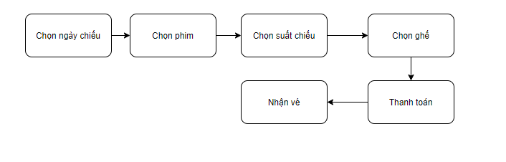

## **QUY TRÌNH ĐẶT VÉ ONLINE**

* Chọn ngày chiếu 🡪 Chọn phim🡪Chọn rạp 🡪 Chọn suất chiếu 🡪 Chọn ghế 🡪 Thanh toán 🡪 Nhận vé.

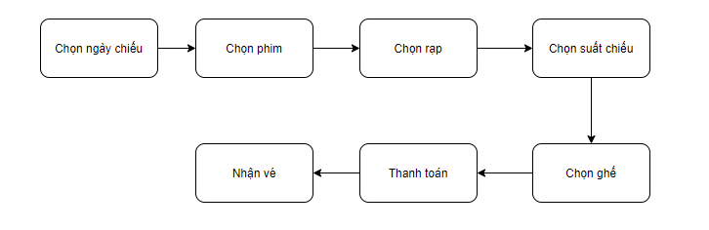

# **CHƯƠNG 3. THÀNH PHẦN TÁC NHÂN**

## **3.1 USE CASE TỔNG QUÁT**

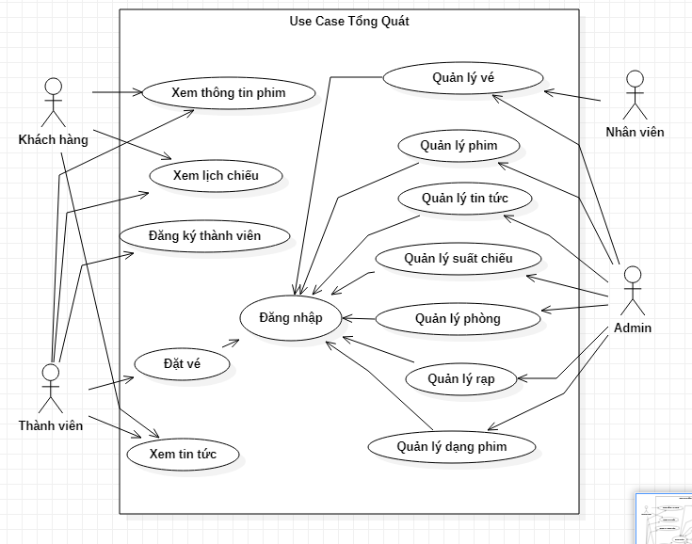

Hình 3 - 1. Use case tổng quát

### **3.1.1 Use case quản lý phim**

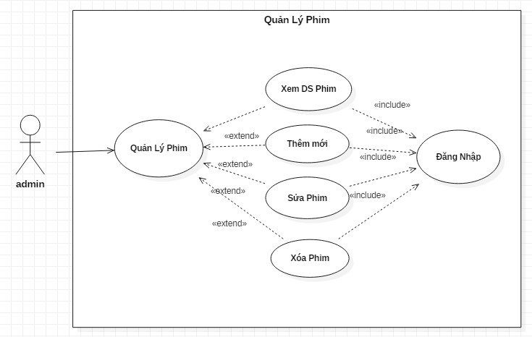

Hình 3.1. 1 Use case quản lý phim

|  |  |
| --- | --- |
| **Tên Use case** | **Quản lý Phim** |
| **Actor** | **Admin** |
| **Mô tả** | **Admin quản lý xem thông tin các phim và thực hiện các chức năng: Thêm, Xóa, Sửa.** |
| Luồng sự kiện chính | 1. Actor chọn chức năng Quản lý Phim. 2. Hệ thống hiển thị màn hình Quản lý Phim.  * Extend Use Case Themphim. * Extend Use Case Suaphim. * Extend Use Case Xoaphim. * Extend Use Case XemDSphim. |
| Luồng sự kiện phụ | 3. Actor nhấn nút Thoát.  4. Hệ thống hủy màn hình Quản lý Phim. |
| <Extend Use Case> | **ThemPhim**   1. Actor nhập thông tin phim. 2. Kiểm tra thông tin không rỗng. 3. Actor nhấn nút thêm. 4. Cập nhật CSDL. 5. Hiển thị thông tin cập nhật. 6. Actor nhấn nút thoát. 7. Hủy màn hình cập nhật Quản lý phim.   **Rẽ nhánh 1:**  2.1. Kiểm tra thông tin bị rỗng.  3.1. Lập lại bước 1 luồng sự kiện chính.  **Rẽ nhánh 2:**  4.1. Thông tin bị trùng.  5.1. Lập lại bước 1 luồng sự kiện chính.  **Rẽ nhánh 3:**  4.2. Kiểm tra thông tin phim hợp lệ.  4.3. Cập nhật CSDL. |
| <Extend Use Case> | **SuaPhim**   1. Actor chọn thông tin phim từ danh sách phim. 2. Hiển thị thông tin phim lên Form. 3. Actor thay đổi thông tin phim.. 4. Kiểm tra thông tin không rỗng. 5. Actor nhấn nút sửa. 6. Cập nhật CSDL. 7. Hiển thị thông tin cập nhật. 8. Actor nhấn nút thoát. 9. Hủy màn hình Quản Lý Phim.   **Rẽ nhánh** :  4.1. Kiểm tra thông tin bị rỗng.  5.1. Lập lại bước 1 luồng sự kiện chính. |
| <Extend Use Case> | **XoaPhim**   1. Actor chọn thông tin phim từ danh sách phim. 2. Hiển thị thông tin phim lên Form. 3. Actor nhấn nút xóa. 4. Cập nhật CSDL. 5. Hiển thị thông tin cập nhật. 6. Actor nhấn nút thoát. 7. Hủy màn hình Quản Lý Phim. |
| <Extend Use Case> | **XemDSPhim**   1. Actor nhập thông tin phim cần tìm. 2. Kiểm tra thông tin không rỗng. 3. Actor nhấn nút tra cứu. 4. Hiển thị thông tin phim lên Form. 5. Actor nhấn nút thoát. 6. Huỷ màn hình Quản Lý Phim.   **Rẽ nhánh 1:**  3.1.Tra cứu gần đúng.  4.1. Hiển thông tin Phim lên Form.  **Rẽ nhánh 2:**  3.2.Tra cứu chính xác.  4.2 Hiển thị thông tin Phim lên Form. |

### **3.1.2 Use case quản lý tin tức**

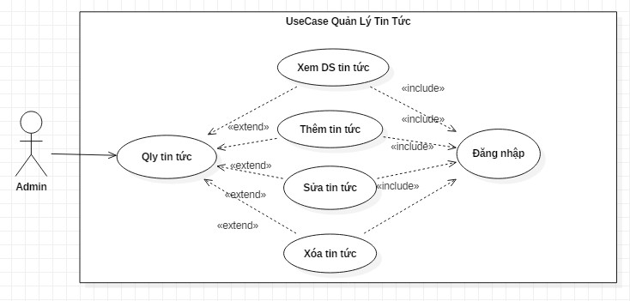

Hình 3.1. 2 Use case quản lý tin tức

|  |  |
| --- | --- |
| **Tên Use case** | **Quản lý Tin Tức** |
| **Actor** | **Admin** |
| **Mô tả** | **Admin quản lý xem thông tin các tin tức và thực hiện các chức năng: Thêm, Xóa, Sửa.** |
| Luồng sự kiện chính | 1. Actor chọn chức năng Quản lý Tin Tức.  2. Hệ thống hiển thị màn hình Quản lý Tin Tức.   * Extend Use Case Themtintuc. * Extend Use Case Suatintuc. * Extend Use Case Xoatintuc. * Extend Use Case XemDStintuc. |
| Luồng sự kiện phụ | 1. Actor nhấn nút Thoát. 2. Hệ thống hủy màn hình Quản lý Tin Tức. |
| <Extend Use Case> | **ThemTinTuc**  1. Actor nhập thông tin tin tức.  2. Kiểm tra thông tin không rỗng.  3. Actor nhấn nút thêm.  4. Cập nhật CSDL.  5. Hiển thị thông tin cập nhật.  6. Actor nhấn nút thoát.  7. Hủy màn hình cập nhật Quản lý tin tức.  **Rẽ nhánh 1:**  2.1. Kiểm tra thông tin bị rỗng.  3.1. Lập lại bước 1 luồng sự kiện chính.  **Rẽ nhánh 2:**  4.1. Thông tin bị trùng.  5.1. Lập lại bước 1 luồng sự kiện chính.  **Rẽ nhánh 3:**  4.2. Kiểm tra thông tin tin tức hợp lệ.  4.3. Cập nhật CSDL. |
| <Extend Use Case> | **SuaPhim**  8. Actor chọn thông tin tin tức từ danh sách tin tức.  9. Hiển thị thông tin tin tức lên Form.  10. Actor thay đổi thông tin tin tức..   1. Kiểm tra thông tin không rỗng. 2. Actor nhấn nút sửa. 3. Cập nhật CSDL. 4. Hiển thị thông tin cập nhật. 5. Actor nhấn nút thoát. 6. Hủy màn hình Quản Lý Tin Tức.   **Rẽ nhánh** :  4.1. Kiểm tra thông tin bị rỗng.  5.1. Lập lại bước 1 luồng sự kiện chính. |
| <Extend Use Case> | **XoaTinTuc**   1. Actor chọn thông tin tin tức từ danh sách tin tức. 2. Hiển thị thông tin tin tức lên Form. 3. Actor nhấn nút xóa. 4. Cập nhật CSDL. 5. Hiển thị thông tin cập nhật. 6. Actor nhấn nút thoát. 7. Hủy màn hình Quản Lý Tin Tức. |
| <Extend Use Case> | **XemDSTinTuc**   1. Actor nhập thông tin tin tức cần tìm. 2. Kiểm tra thông tin không rỗng. 3. Actor nhấn nút tra cứu. 4. Hiển thị thông tin tin tức lên Form. 5. Actor nhấn nút thoát. 6. Huỷ màn hình Quản Lý Tin Tức.   **Rẽ nhánh 1:**  3.1.Tra cứu gần đúng.  4.1. Hiển thông tin Tin Tức lên Form.  **Rẽ nhánh 2:**  3.2.Tra cứu chính xác.  4.2 Hiển thị thông tin Tin Tức lên Form. |

### **3.1.3 Use case quản lý suất chiếu**

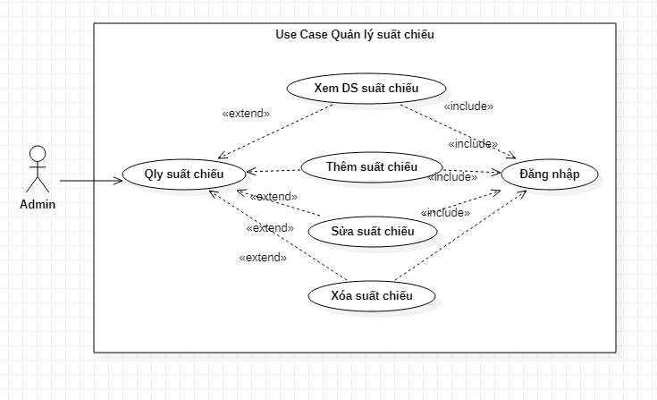

Hình 3.1. 3 Use case quản lý suất chiếu

|  |  |
| --- | --- |
| **Tên Use case** | **Quản lý Suất Chiếu** |
| **Actor** | **Admin** |
| **Mô tả** | **Admin quản lý xem thông tin suất chiếu và thực hiện các chức năng: Thêm, Xóa, Sửa.** |
| Luồng sự kiện chính | 1. Actor chọn chức năng Quản lý Suất Chiếu.  2. Hệ thống hiển thị màn hình Quản lý Suất Chiếu.   * Extend Use Case Themsuatchieu. * Extend Use Case Suasuatchieu. * Extend Use Case Xoasuatchieu. * Extend Use Case XemDSsuatchieu. |
| Luồng sự kiện phụ | 1. Actor nhấn nút Thoát. 2. Hệ thống hủy màn hình Quản lý suất chiếu. |
| <Extend Use Case> | **ThemSuatChieu**  1. Actor nhập thông tin suất chiếu.  2. Kiểm tra thông tin không rỗng.  3. Actor nhấn nút thêm.  4. Cập nhật CSDL.  5. Hiển thị thông tin cập nhật.  6. Actor nhấn nút thoát.  7. Hủy màn hình cập nhật Quản lý suất chiếu.  **Rẽ nhánh 1:**  2.1. Kiểm tra thông tin bị rỗng.  3.1. Lập lại bước 1 luồng sự kiện chính.  **Rẽ nhánh 2:**  4.1. Thông tin bị trùng.  5.1. Lập lại bước 1 luồng sự kiện chính.  **Rẽ nhánh 3:**  4.2. Kiểm tra thông tin phim hợp lệ.  4.3. Cập nhật CSDL. |
| <Extend Use Case> | **SuaSuatChieu**   1. Actor chọn thông tin suất chiếu từ danh sách suất chiếu. 2. Hiển thị thông tin suất chiếu lên Form. 3. Actor thay đổi thông tin suất chiếu. 4. Kiểm tra thông tin không rỗng. 5. Actor nhấn nút sửa. 6. Cập nhật CSDL. 7. Hiển thị thông tin cập nhật. 8. Actor nhấn nút thoát. 9. Hủy màn hình Quản Lý Suất Chiếu.   **Rẽ nhánh** :  4.1. Kiểm tra thông tin bị rỗng.  5.1. Lập lại bước 1 luồng sự kiện chính. |
| <Extend Use Case> | **XoaLichChieu**   1. Actor chọn thông tin suất chiếu từ danh sách suất chiếu. 2. Hiển thị thông tin suất chiếu lên Form. 3. Actor nhấn nút xóa. 4. Cập nhật CSDL. 5. Hiển thị thông tin cập nhật. 6. Actor nhấn nút thoát. 7. Hủy màn hình Quản Lý Suất Chiếu. |
| <Extend Use Case> | **XemDSSuatChieu**   1. Actor ấn vào danh sách suất chiếu. 2. Hiển thị thông tin lịch chiếu lên Form. 3. Actor nhấn nút thoát. 4. Huỷ màn hình Quản Lý Suất Chiếu.   **Rẽ nhánh 1:**  3.1.Tra cứu gần đúng.  4.1. Hiển thông tin suất chiếu lên Form.  **Rẽ nhánh 2:**  3.2.Tra cứu chính xác.  4.2 Hiển thị thông tin suất chiếu lên Form. |

### **3.1.4 Use case quản lý phòng**

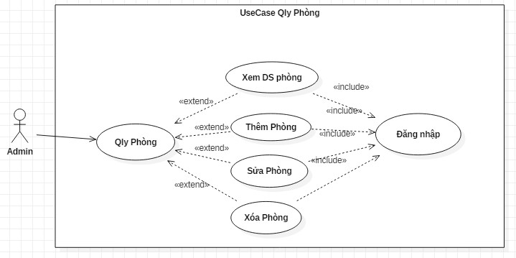

Hình 3.1. 4 Use case quản lý phòng

|  |  |
| --- | --- |
| **Tên Use case** | **Quản lý Phòng** |
| **Actor** | **Admin** |
| **Mô tả** | **Admin quản lý xem thông tin phòng và thực hiện các chức năng: Thêm, Xóa, Sửa.** |
| Luồng sự kiện chính | 1. Actor chọn chức năng Quản lý Phòng.  2. Hệ thống hiển thị màn hình Quản lý Phòng.   * Extend Use Case Themphong. * Extend Use Case Suaphong. * Extend Use Case Xoaphong. * Extend Use Case XemDSphong. |
| Luồng sự kiện phụ | 3. Actor nhấn nút Thoát.  4. Hệ thống hủy màn hình Quản lý Phòng. |
| <Extend Use Case> | **ThemPhong**  1. Actor nhập thông tin phòng.  2. Kiểm tra thông tin không rỗng.   1. Actor nhấn nút thêm. 2. Cập nhật CSDL. 3. Hiển thị thông tin cập nhật. 4. Actor nhấn nút thoát. 5. Hủy màn hình cập nhật Quản lý phòng.   **Rẽ nhánh 1:**  2.1. Kiểm tra thông tin bị rỗng.  3.1. Lập lại bước 1 luồng sự kiện chính.  **Rẽ nhánh 2:**  4.1. Thông tin bị trùng.  5.1. Lập lại bước 1 luồng sự kiện chính.  **Rẽ nhánh 3:**  4.2. Kiểm tra thông tin phòng hợp lệ.  4.3. Cập nhật CSDL. |
| <Extend Use Case> | **SuaPhong**   1. Actor chọn thông tin phòng từ danh sách phòng. 2. Hiển thị thông tin phòng lên Form. 3. Actor thay đổi thông tin phòng. 4. Kiểm tra thông tin không rỗng. 5. Actor nhấn nút sửa. 6. Cập nhật CSDL. 7. Hiển thị thông tin cập nhật. 8. Actor nhấn nút thoát. 9. Hủy màn hình Quản Lý Phòng.   **Rẽ nhánh** :  4.1. Kiểm tra thông tin bị rỗng.  5.1. Lập lại bước 1 luồng sự kiện chính. |
| <Extend Use Case> | **XoaPhong**   1. Actor chọn thông tin phim từ danh sách phòng. 2. Hiển thị thông tin phòng lên Form. 3. Actor nhấn nút xóa. 4. Cập nhật CSDL. 5. Hiển thị thông tin cập nhật. 6. Actor nhấn nút thoát. 7. Hủy màn hình Quản Lý Phòng. |
| <Extend Use Case> | **XemDSPhong**   1. Actor nhập thông tin phòng cần tìm. 2. Kiểm tra thông tin không rỗng. 3. Actor nhấn nút tra cứu. 4. Hiển thị thông tin phòng lên Form. 5. Actor nhấn nút thoát. 6. Huỷ màn hình Quản Lý Phòng.   **Rẽ nhánh 1:**  3.1.Tra cứu gần đúng.  4.1. Hiển thông tin Phòng lên Form.  **Rẽ nhánh 2:**  3.2. Tra cứu chính xác.  4.2 Hiển thị thông tin Phòng lên Form. |

### **3.1.5 Use case quản lý rạp**

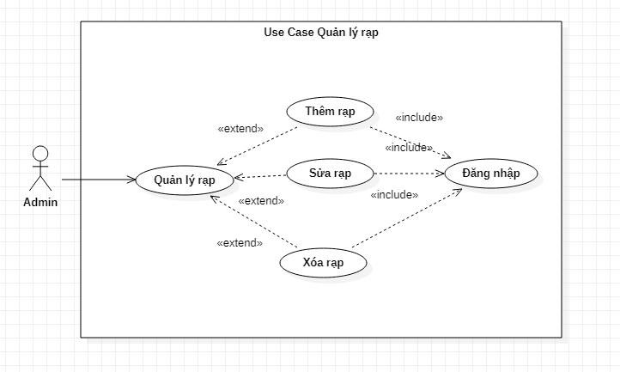

Hình 3.1. 5 Use case quản lý rạp

|  |  |
| --- | --- |
| **Tên Use case** | **Quản lý Rạp** |
| **Actor** | **Admin** |
| **Mô tả** | **Admin quản lý và thực hiện các chức năng: Thêm, Xóa, Sửa.** |
| Luồng sự kiện chính | 1. Actor chọn chức năng Quản lý Rạp.  2. Hệ thống hiển thị màn hình Quản lý Rạp.   * Extend Use Case Themrap. * Extend Use Case Suarap. * Extend Use Case Xoarap. |
| Luồng sự kiện phụ | 3. Actor nhấn nút Thoát.  4. Hệ thống hủy màn hình Quản lý Rạp. |
| <Extend Use Case> | **ThemRap**   1. Actor nhập thông tin Rạp. 2. Kiểm tra thông tin không rỗng. 3. Actor nhấn nút thêm. 4. Cập nhật CSDL. 5. Hiển thị thông tin cập nhật. 6. Actor nhấn nút thoát. 7. Hủy màn hình cập nhật Quản lý Rạp.   **Rẽ nhánh 1:**  2.1. Kiểm tra thông tin bị rỗng.  3.1. Lập lại bước 1 luồng sự kiện chính.  **Rẽ nhánh 2:**  4.1. Thông tin bị trùng.  5.1. Lập lại bước 1 luồng sự kiện chính.  **Rẽ nhánh 3:**  4.2. Kiểm tra thông tin ghế hợp lệ.  4.3. Cập nhật CSDL. |
| <Extend Use Case> | **SuaRap**   1. Actor chọn thông tin ghế từ danh sách Rạp. 2. Hiển thị thông tin Rạp lên Form. 3. Actor thay đổi thông tin Rạp. 4. Kiểm tra thông tin không rỗng. 5. Actor nhấn nút sửa. 6. Cập nhật CSDL. 7. Hiển thị thông tin cập nhật. 8. Actor nhấn nút thoát. 9. Hủy màn hình Quản Lý Rạp.   **Rẽ nhánh** :  4.1. Kiểm tra thông tin bị rỗng.  5.1. Lập lại bước 1 luồng sự kiện chính. |
| <Extend Use Case> | **XoaRap**   1. Actor chọn thông tin ghế từ danh sách Rạp. 2. Hiển thị thông tin Rạp lên Form. 3. Actor nhấn nút xóa. 4. Cập nhật CSDL. 5. Hiển thị thông tin cập nhật. 6. Actor nhấn nút thoát. 7. Hủy màn hình Quản Lý Rạp. |

### **3.1.6 Use case quản lý vé**

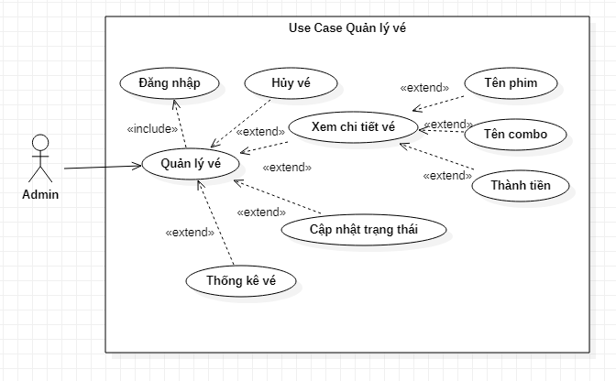

Hình 3.1. 6 Use case quản lý vé

|  |  |
| --- | --- |
| **Tên Use case** | **Quản lý vé** |
| **Actor** | **Admin** |
| **Mô tả** | **Admin quản lý xem thông tin vévà thực hiện các chức năng: Xem chi tiết , cập nhật trạng thái và hủy vé.** |
| Luồng sự kiện chính | 1. Actor chọn chức năng Quản lý vé.  2. Hệ thống hiển thị màn hình Quản lý vé.   * Extend Use Case Xemchitietve. * Extend Use Case Capnhattrangthaive. * Extend Use Case Huyve. |
| Luồng sự kiện phụ | 3. Actor nhấn nút Thoát.  4. Hệ thống hủy màn hình Quản lý vé. |
| <Extend Use Case> | **XemChiTietVe**   1. Actor chọn vé cần xem. 2. *Nhấn nút xem* 3. Hiển thị thông tin vé. 4. Actor nhấn nút thoát. 5. Hủy màn hình cập nhật Quản lý vé.   **Rẽ nhánh 1:**  2.1. Kiểm tra thông tin bị rỗng.  3.1. Lập lại bước 1 luồng sự kiện chính.  **Rẽ nhánh 2:**  4.1. Thông tin bị trùng.  5.1. Lập lại bước 1 luồng sự kiện chính.  **Rẽ nhánh 3:**  4.2. Kiểm tra thông tin phim hợp lệ.  4.3. Cập nhật CSDL. |
| <Extend Use Case> | **HuyVe**   * + - 1. Actor chọn vé muốn hủy.       2. Nhấn nút hủy.       3. Cập nhật CSDL.       4. Hiển thị thông tin cập nhật.   5. Actor nhấn nút thoát.   1. Hủy màn hình Quản Lý vé.   **Rẽ nhánh** :  4.1. Kiểm tra thông tin bị rỗng.  5.1. Lập lại bước 1 luồng sự kiện chính. |
| <Extend Use Case> | **CapNhatTrangThai**   1. Actor chọn vé cần cập nhật. 2. Chọn trạng thái. 3. Nhấn nút lưu. 4. Cập nhật CSDL. 5. Hiển thị thông tin cập nhật. 6. Actor nhấn nút thoát. 7. Hủy màn hình Quản Lý vé. |

### **3.1.7 Use case quản lý dạng phim**

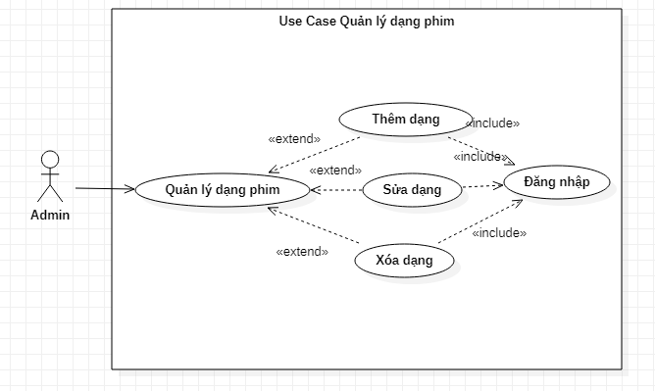

Hình 3.1. 7 Use case quản lý dạng phim

|  |  |
| --- | --- |
| **Tên Use case** | **Quản lý dạng phim** |
| **Actor** | **Admin** |
| **Mô tả** | **Admin quản dạng phim thực hiện các chức năng: Thêm, Xóa, Sửa.** |
| Luồng sự kiện chính | 1. Actor chọn chức năng Quản lý dạng phim  2. Hệ thống hiển thị màn hình Quản lý dạng phim   * Extend Use Case Themdangphim. * Extend Use Case Suadangphim. * Extend Use Case Xoadangphim. * Extend Use Case XemDSdangphim. |
| Luồng sự kiện phụ | 3. Actor nhấn nút Thoát.  4. Hệ thống hủy màn hình Quản lý dạng phim. |
| <Extend Use Case> | **ThemDangPhim**   1. Actor nhập thông tin phim. 2. Kiểm tra thông tin không rỗng. 3. Actor nhấn nút thêm. 4. Cập nhật CSDL. 5. Hiển thị thông tin cập nhật. 6. Actor nhấn nút thoát. 7. Hủy màn hình cập nhật Quản lý dạng phim.   **Rẽ nhánh 1:**  2.1. Kiểm tra thông tin bị rỗng.  3.1. Lập lại bước 1 luồng sự kiện chính.  **Rẽ nhánh 2:**  4.1. Thông tin bị trùng.  5.1. Lập lại bước 1 luồng sự kiện chính.  **Rẽ nhánh 3:**  4.2. Kiểm tra thông tin phim hợp lệ.  4.3. Cập nhật CSDL. |
| <Extend Use Case> | **SuaDangPhim**   1. Actor chọn thông tin phim từ danh sách dạng phim. 2. Hiển thị thông tin dạng phim lên Form. 3. Actor thay đổi thông tin dạng phim.. 4. Kiểm tra thông tin không rỗng. 5. Actor nhấn nút sửa. 6. Cập nhật CSDL. 7. Hiển thị thông tin cập nhật. 8. Actor nhấn nút thoát. 9. Hủy màn hình Quản Lý Dạng Phim.   **Rẽ nhánh** :  4.1. Kiểm tra thông tin bị rỗng.  5.1. Lập lại bước 1 luồng sự kiện chính. |
| <Extend Use Case> | **XoaDạngPhim**   1. Actor chọn thông tin phim từ danh sách dạng phim. 2. Hiển thị thông tin dạng phim lên Form. 3. Actor nhấn nút xóa. 4. Cập nhật CSDL. 5. Hiển thị thông tin cập nhật. 6. Actor nhấn nút thoát. 7. Hủy màn hình Quản Lý Dạng Phim. |
| <Extend Use Case> | **XemDSDangPhim**   1. Actor nhập thông tin dạng phim cần tìm. 2. Kiểm tra thông tin không rỗng. 3. Actor nhấn nút tra cứu. 4. Hiển thị thông tin dạng phim lên Form. 5. Actor nhấn nút thoát. 6. Huỷ màn hình Quản Lý Dạng Phim.   **Rẽ nhánh 1:**  3.1.Tra cứu gần đúng.  4.1. Hiển thông tin Phim lên Form.  **Rẽ nhánh 2:**  3.2.Tra cứu chính xác.  4.2 Hiển thị thông tin Phim lên Form. |

# **CHƯƠNG 4. THÀNH PHẦN XỬ LÝ**

## **4.1 SƠ ĐỒ TUẦN TỰ**

### **4.1.1 Sơ đồ tuần tự quản lý phim**

* Thêm phim

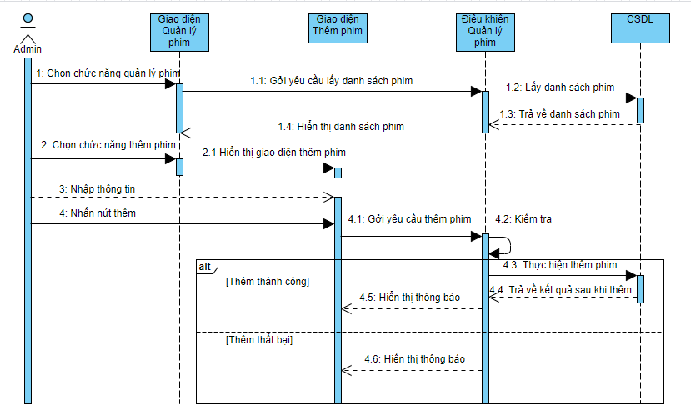

Hình 4.1.1. 1 Thêm Phim

* Sửa phim

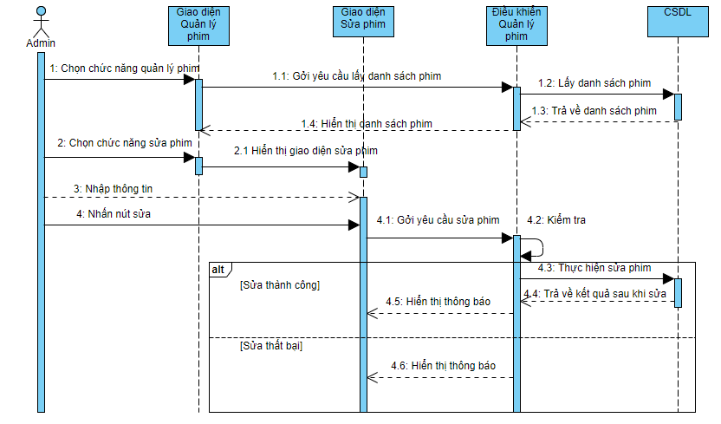

Hình 4.1.1. 2 Sửa phim

* Xóa phim

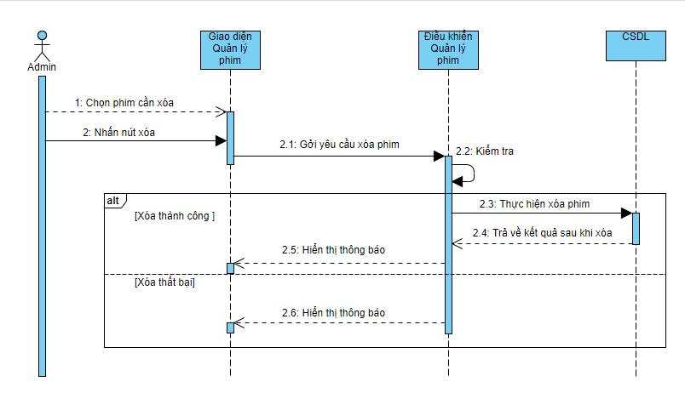

Hình 4.1.1. 3 Xóa phim

### **4.1.2 Sơ đồ tuần tự quản lý tin tức**

* Thêm tin tức

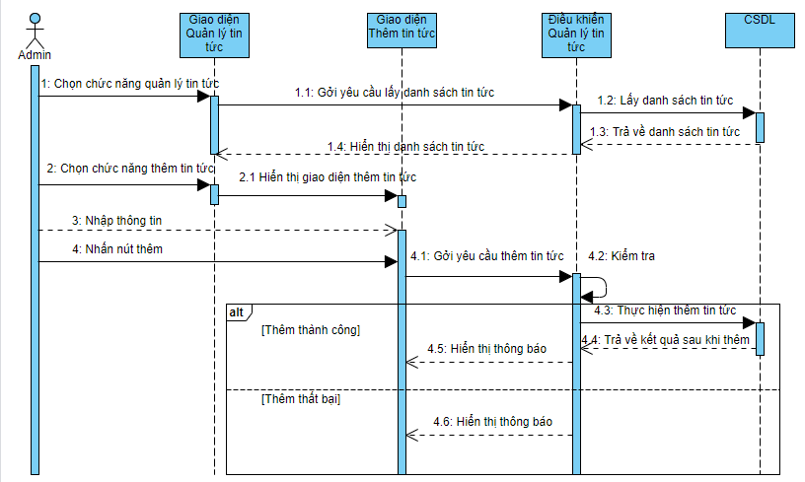

Hình 4.1.2 1 Thêm tin tức

* Sửa tin tức

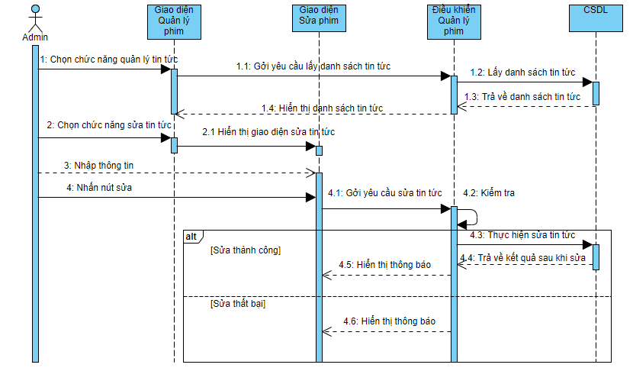

Hình 4.1.2 2 Sửa tin tức

* Xóa tin tức

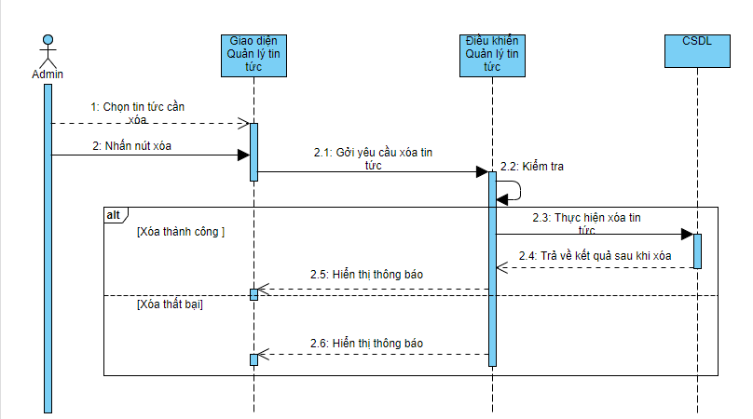

Hình 4.1.2 3 Xóa tin tức

### **4.1.3 Sơ đồ tuần tự quản lý suất chiếu**

* Thêm suất chiếu

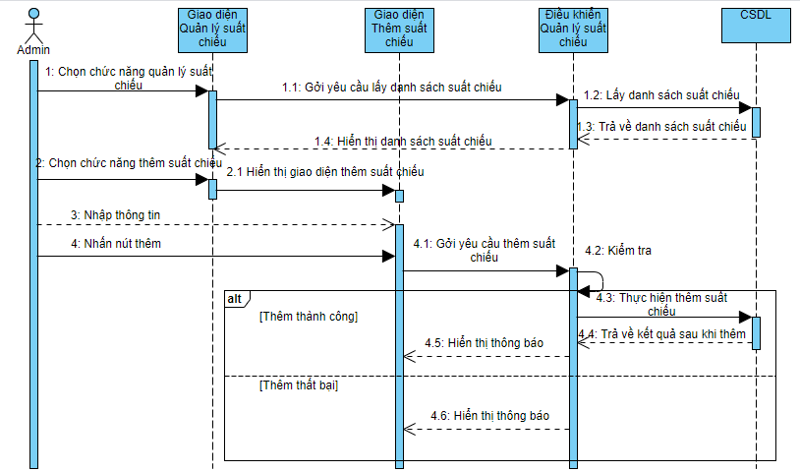

Hình 4.1.3 1 Thêm suất chiếu

* Sửa suất chiếu

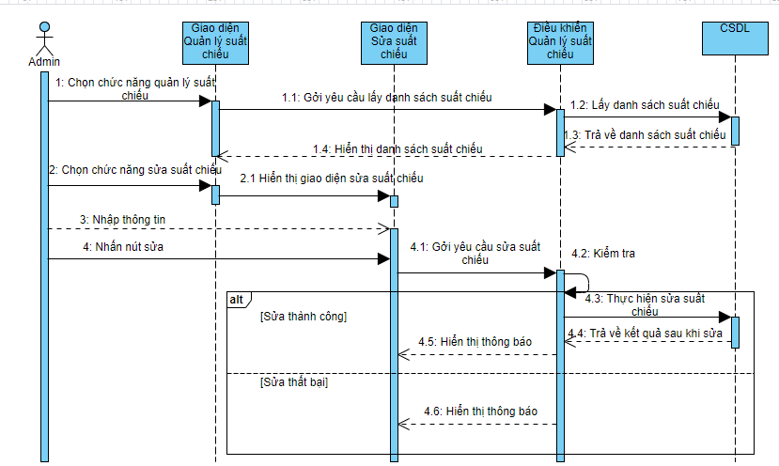

Hình 4.1.3 2 Sửa suất chiếu

* Xóa suất chiếu

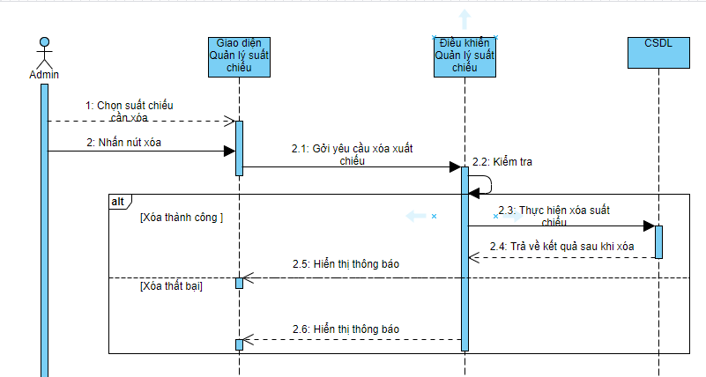

Hình 4.1.3 3 Xóa suất chiếu

### **4.1.4 Sơ đồ tuần tự quản lý phòng**

* Thêm phòng

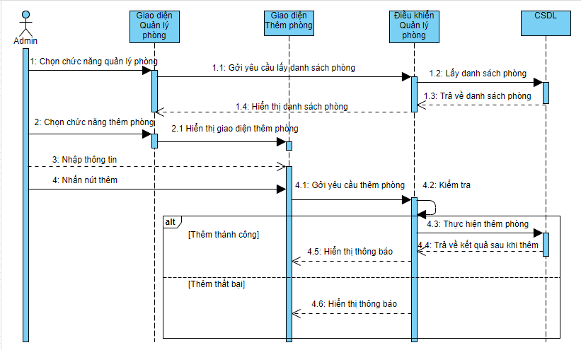

Hình 4.1.4 1Thêm phòng

* Sửa phòng

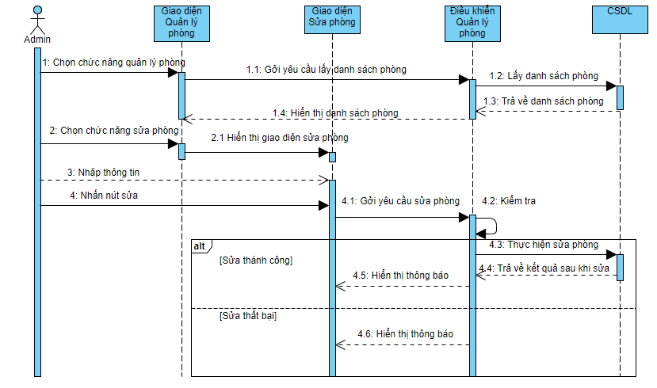

Hình 4.1.4 2 Sửa phòng

* Xóa phòng

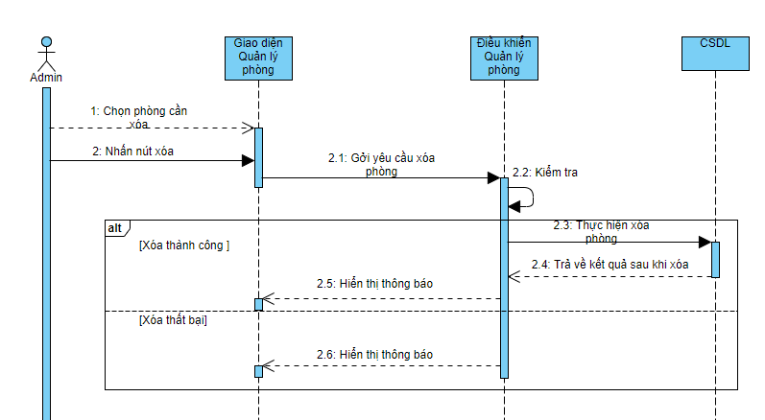

Hình 4.1.4 3 Xóa phòng

**4.1.5 Sơ đồ tuần tự quản lý vé**

* Xem chi tiết vé

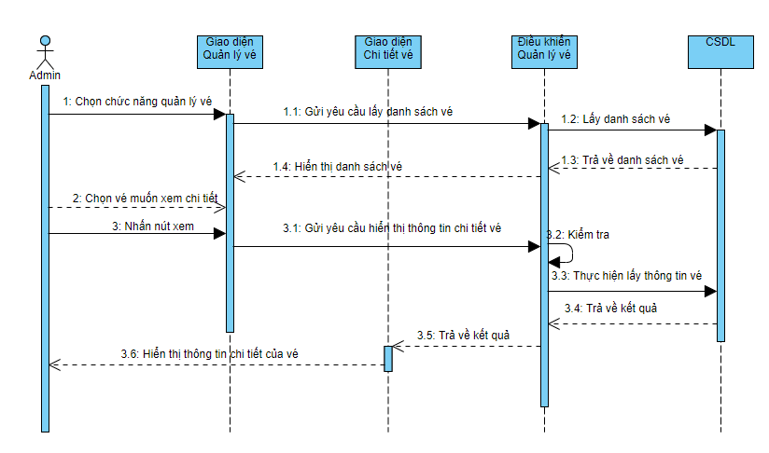

Hình 4.1.6 1 Xem chi tiết vé

Hình 4.1.6 2 Cập nhật vé

**4.1.6 Sơ đồ tuần tự quản lý dạng phim**

* Thêm dạng phim

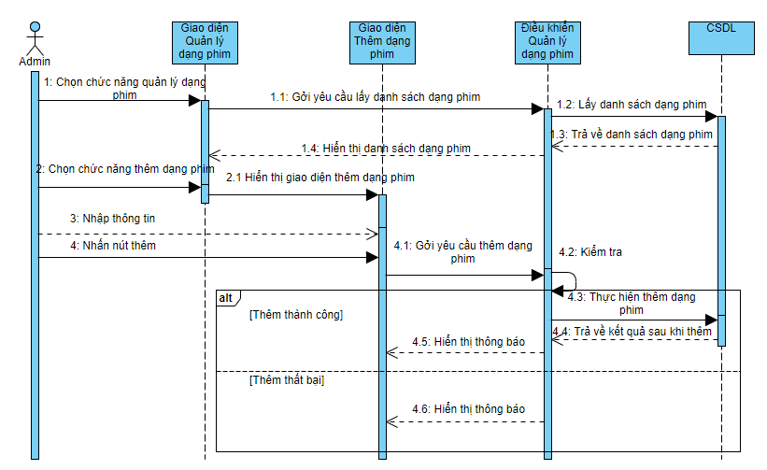

Hình 4.1.7 1 Thêm dạng phim

* Sửa dạng phim

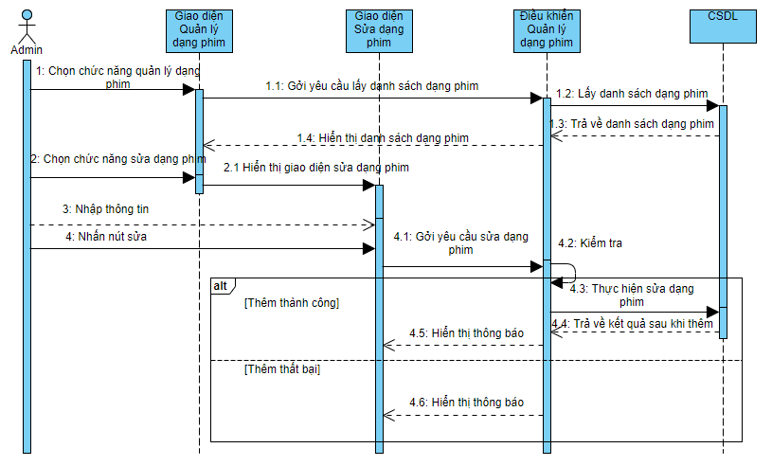

Hình 4.1.7 2 Sửa dạng phim

* Xóa dạng phim

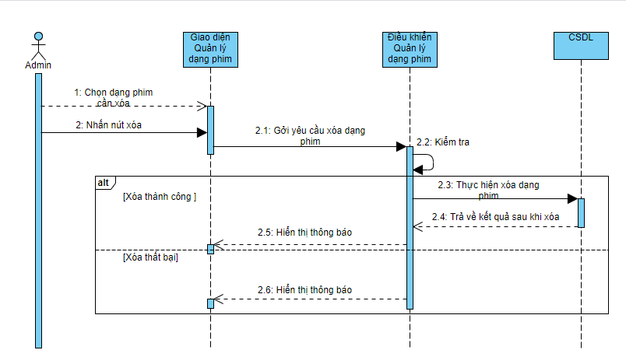

Hình 4.1.7 3 Xóa dạng phim

### **4.1.7 Sơ đồ tuần tự quản lý rạp**

* Thêm rạp

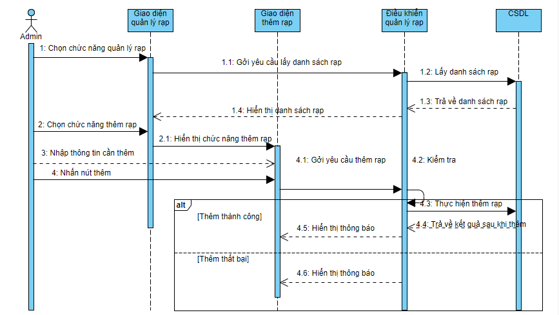

Hình 4.1.8 1 Thêm rạp

* Sửa rạp

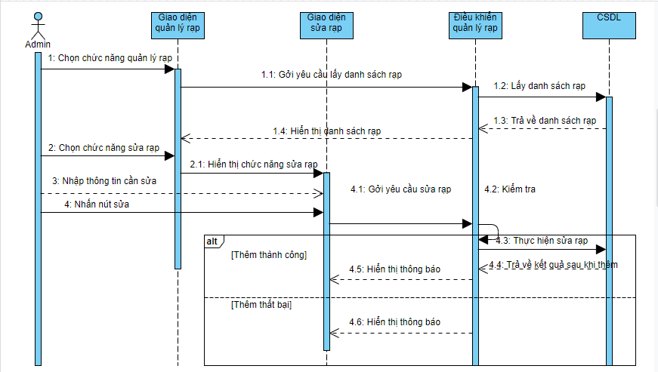

Hình 4.1.8 2 Sửa rạp

* Xóa rạp

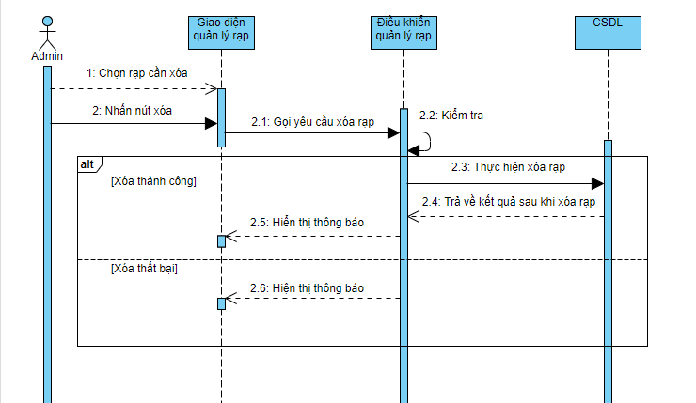

Hình 4.1.8 3 Xóa rạp

## **4.2 SƠ ĐỒ CỘNG TÁC**

### **4.2.1 Sơ đồ cộng tác quản lý phim**

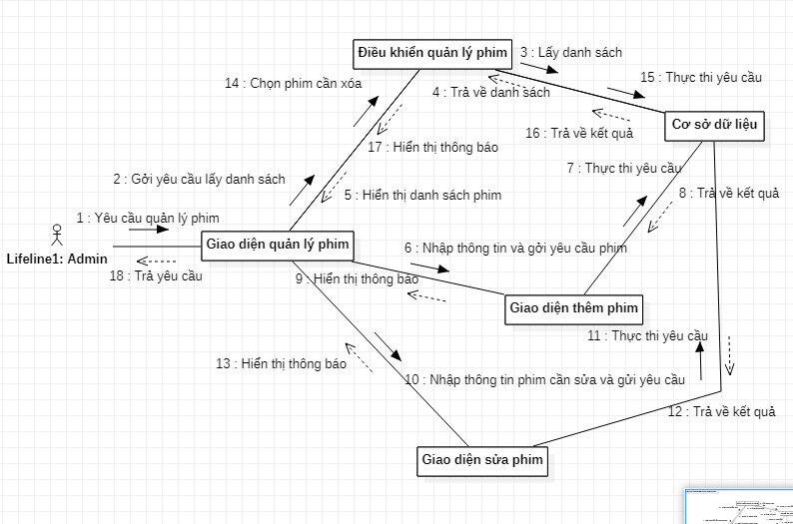

Hình 4.2. 1 Sơ đồ cộng tác quản lý phim

### **4.2.2 Sơ đồ cộng tác quản lý tin tức**

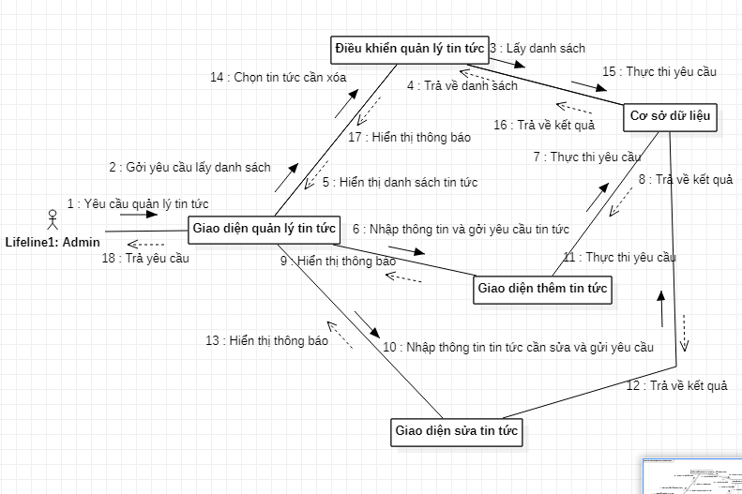

Hình 4.2. 2 Sơ đồ cộng tác quản lý tin tức

### **4.2.3 Sơ đồ cộng tác quản lý suất chiếu**

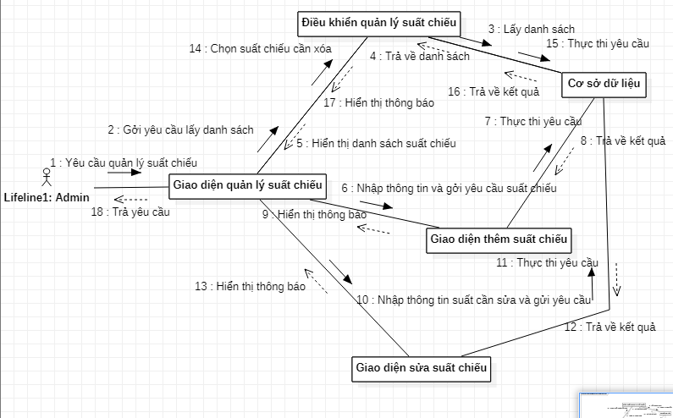

Hình 4.2. 3 Sơ đồ cộng tác quản lý suất chiếu

### **4.2.4 Sơ đồ cộng tác quản lý phòng**

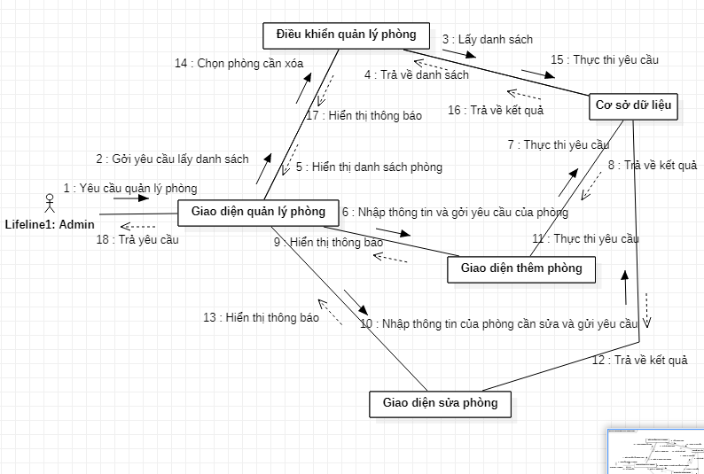

Hình 4.2. 4 Sơ đồ cộng tác quản lý phòng

**4.2.5 Sơ đồ cộng tác quản lý vé**

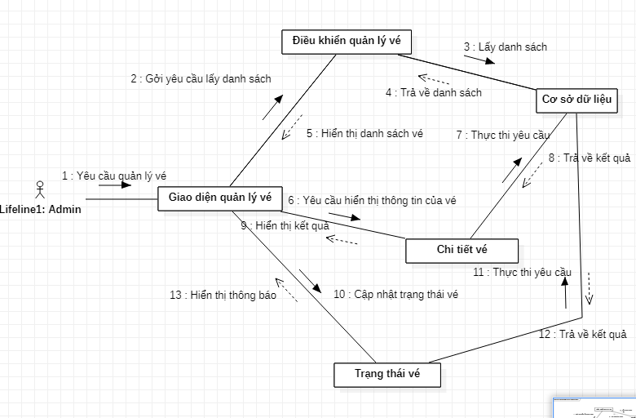

Hình 4.2. 5 Sơ đồ cộng tác quản lý vé

### **4.2.6 Sơ đồ cộng tác quản lý dạng phim**

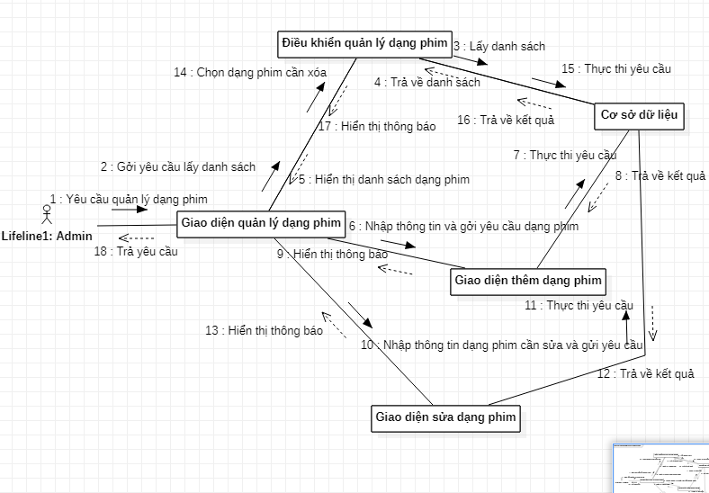

Hình 4.2. 6 Sơ đồ cộng tác quản lý dạng phim

### **4.2.7 Sơ đồ cộng tác quản lý rạp**

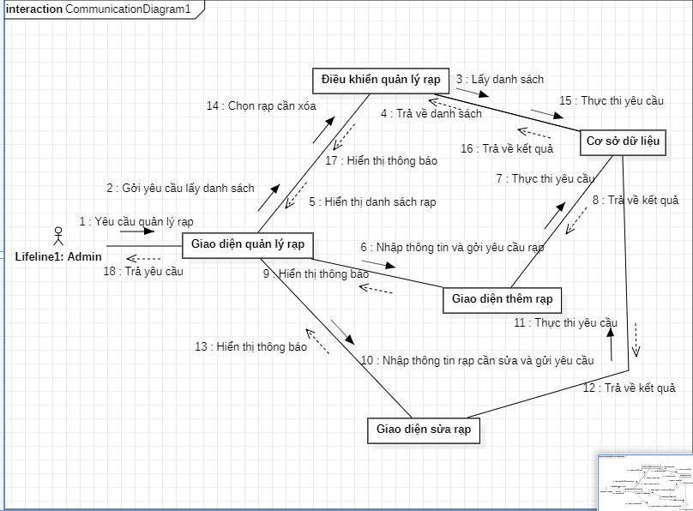

# **CHƯƠNG 5. THÀNH PHẦN DỮ LIỆU**

## **5.1 PHÂN TÍCH Ở MỨC QUAN NIỆM**

### **5.1.1 Sơ đồ ER / sơ đồ lớp**

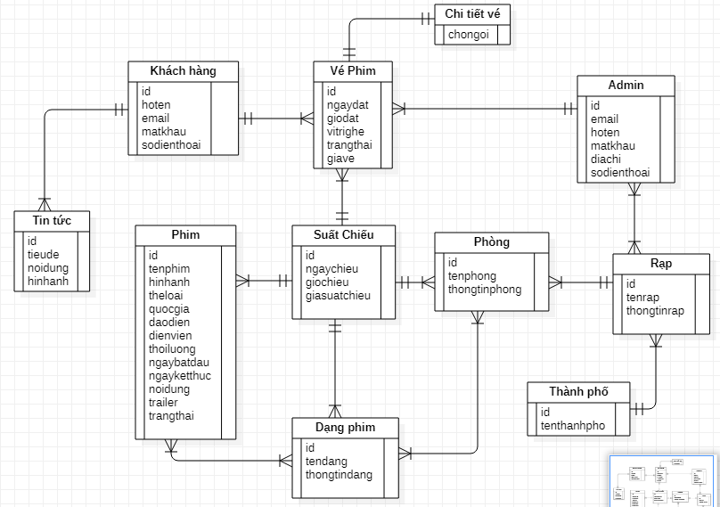

Hình 5.1. 1 Sơ đồ ER

**5.1.2 Mô tả loại thực thể**

* Loại thực thể Admin

|  |  |  |  |  |  |
| --- | --- | --- | --- | --- | --- |
| **Mô tả**: loại thực thể Admin gồm những quản trị viên quản lý website. | | | | | |
| **Thuộc tính** | **Kiểu** | **K** | **U** | **M** | **Diễn giải** |
| id | int(10) | x | x | x | Mã Admin |
| email | varchar(100) |  |  | x | Email Admin |
| hoten | varchar(255) |  |  | x | Tài khoản của admin |
| matkhau | varchar(255) |  |  | x | Mật khẩu của admin |
| diachi | varchar(255) |  |  | x | Địa chỉ của admin |
| sodienthoai | varchar(255) |  |  | x | Số điện thoại |

* Loại thực thể Rap

|  |  |  |  |  |  |
| --- | --- | --- | --- | --- | --- |
| **Mô tả**: loại thực thể Rap gồm các món ăn được bán trong rạp chiếu phim. | | | | | |
| **Thuộc tính** | **Kiểu** | **K** | **U** | **M** | **Diễn giải** |
| id | int(20) | x | x | x | Mã Rạp |
| tenrap | varchar(191) |  |  | x | Tên Rạp |
| thongtinrap | text |  |  | x | Chi tiết thông tin rạp |

* Loại thực thể Dangphim

|  |  |  |  |  |  |
| --- | --- | --- | --- | --- | --- |
| **Mô tả**: loại thực thể Dangphim gồm thông tin dạng phim như : 2D,3D. | | | | | |
| **Thuộc tính** | **Kiểu** | **K** | **U** | **M** | **Diễn giải** |
| id | int(11) | x | x | x | Mã dạng phim |
| tendang | varchar(255) |  |  | x | Tên dạng phim |
| thongtindang | text |  |  | x | Mô tả dạng phim |

* Loại thực thể Suatchieu

|  |  |  |  |  |  |
| --- | --- | --- | --- | --- | --- |
| **Mô tả**: loại thực thể Suatchieu bao gồm thông tin suất chiếu có trong website. | | | | | |
| **Thuộc tính** | **Kiểu** | **K** | **U** | **M** | **Diễn giải** |
| id | int(11) | x | x | x | Mã suất chiếu |
| ngaychieu | Date |  |  | x | Ngày suất chiếu |
| giochieu | time |  |  | x | Giờ suất chiếu |
| giasuatchieu | int |  |  | x | Giá của suất chiếu |

* Loại thực thể Phong

|  |  |  |  |  |  |
| --- | --- | --- | --- | --- | --- |
| **Mô tả**: loại thực thể Phong bao gồm các phòng có trong 1 rạp chiếu phim. | | | | | |
| **Thuộc tính** | **Kiểu** | **K** | **U** | **M** | **Diễn giải** |
| id | int(11) | x | x | x | Mã phòng |
| tenphong | varchar(255) |  |  | x | Tên phòng |
| thongtinphong | text |  |  | x | Thông tin của phòng |

* Loại thực thể Phim

|  |  |  |  |  |  |
| --- | --- | --- | --- | --- | --- |
| **Mô tả**: loại thực thể Phim chứa thông tin của phim có trên website. | | | | | |
| **Thuộc tính** | **Kiểu** | **K** | **U** | **M** | **Diễn giải** |
| id | int(11) | x | x | x | Mã phim |
| tenphim | varchar(255) |  |  | x | Tên phim |
| hinhanh | text |  |  | x | Hình ảnh của phim |
| theloai | varchar(255) |  |  | x | Thể loại |
| quocgia | varchar(255) |  |  | x | Quốc gia |
| daodien | text |  |  | x | Đạo diễn |
| thoiluong | text |  |  | x | Thời lượng |
| ngaybatdau | text |  |  | x | Ngày bắt đầu của phim |
| ngayketthuc | text |  |  | x | Ngày kết thúc của phim |
| noidung | text |  |  | x | Nội dung của phim |
| trailer | text |  |  | x | Đoạn chiếu giới thiệu |
| trangthai | int(11) |  |  | x | Trạng thái phim |

* Loại thực thể Thanhpho

|  |  |  |  |  |  |
| --- | --- | --- | --- | --- | --- |
| **Mô tả**: loại thực thể Thanhpho gồm những thành phố mà website quản lý. | | | | | |
| **Thuộc tính** | **Kiểu** | **K** | **U** | **M** | **Diễn giải** |
| id | int(10) | x | x | x | Mã thành phố |
| tenthanhpho | varchar(255) |  |  | x | Tên thành phố |

* Loại thực thể Tintuc

|  |  |  |  |  |  |
| --- | --- | --- | --- | --- | --- |
| **Mô tả**: loại thực thể Tintuc gồm những nội dung phim , phim sắp ra, … | | | | | |
| **Thuộc tính** | **Kiểu** | **K** | **U** | **M** | **Diễn giải** |
| id | int(11) | x | x | x | Mã tin tức |
| tieude | varchar(255) |  |  | x | Tiêu đề |
| noidung | varchar(255) |  |  | x | Nội dung tin tức |
| hinhanh | text |  |  | x | Hình ảnh |

* Loại thực thể Khachhang

|  |  |  |  |  |  |
| --- | --- | --- | --- | --- | --- |
| **Mô tả**:loại thực thể Khachhang gồm thông tin tài khoản của khách hàng. | | | | | |
| **Thuộc tính** | **Kiểu** | **K** | **U** | **M** | **Diễn giải** |
| id | int(11) | x | x | x | Mã khách hàng |
| hoten | int(20) |  |  | x | Họ tên khách hàng |
| email | varchar(191) |  |  | x | Email khách hàng |
| matkhau | int(11) |  |  | x | Mật khẩu khách hàng |
| sodienthoai | varchar(255) |  |  | x | Số điện thoại |

* Loại thực thể Vephim

|  |  |  |  |  |  |
| --- | --- | --- | --- | --- | --- |
| **Mô** **tả**: loại thực thể Vephim gồm thông tin những của khách hàng và phim. | | | | | |
| **Thuộc tính** | **Kiểu** | **K** | **U** | **M** | **Diễn giải** |
| id | int(11) | x | x | x | Mã vé |
| ngaydat | date |  |  | x | Ngày đặt vé |
| giodat | Time |  |  | x | Giờ đặt vé |
| vitrighe | int(10) |  |  | x | Vị trí ghế |
| trangthai | int(11) |  |  | x | Trạng thái |
| giave | Int(11) |  |  | x | Giá của vé |

* Loại thực thể Chitietve

|  |  |  |  |  |  |
| --- | --- | --- | --- | --- | --- |
| Mô tả: loại thưc Chitietve vé gồm thông tin chi tiết của vé. | | | | | |
| Thuộc tính | Kiểu | K | U | M | Diễn giải |
| chongoi | int(20) |  |  | x | Chỗ ngồi |

### **5.1.3 Mô tả các ràng buộc dữ liệu**

1. 1 vé được đặt bởi 1 khách hàng, 1 khách hàng có thể đặt được nhiều vé.
2. 1 vé có 1 suất chiếu, 1 suất chiếu có nhiều vé.
3. 1 vé thuộc 1 phòng, 1 phòng có thể có nhiều vé.
4. 1 vé thuộc 1 rạp, 1 rạp có nhiều vé.
5. 1 ghế có trong 1 vé, 1 vé có thể có nhiều ghế.
6. 1 vé có 1 Rạp, 1 Rạp có thể có trong nhiều vé.
7. 1 vé thuộc 1 dạng phim, 1 dạng phim có nhiều vé.
8. 1 vé có 1 bộ phim, 1 bộ phim có nhiều vé.
9. 1 phòng có 1 ghế, 1 ghế có trong nhiều phòng.
   1. **THIẾT KẾ CƠ SỞ DỮ LIỆU**

**5.2.1 Sơ đồ logic dữ liệu (mô hình quan hệ)**

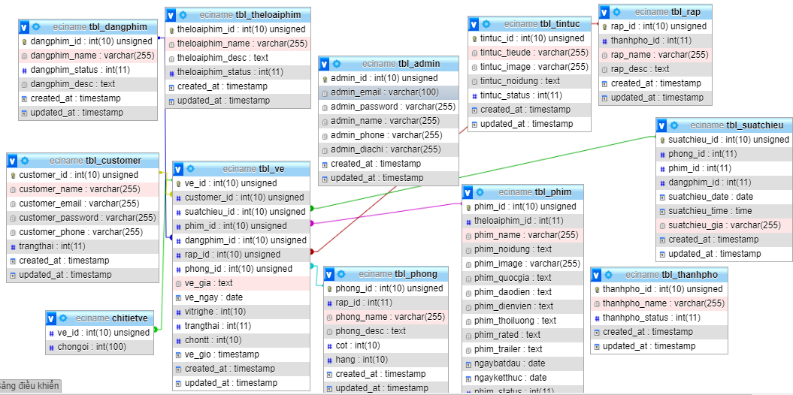

Hình 5.2. 1 Sơ đồ logic dữ liệu

**5.2.2 Mô tả các bảng dữ liệu**

* Bảng tbl_admin

|  |  |  |  |  |  |
| --- | --- | --- | --- | --- | --- |
| **Mô tả**: Bảng tbl_admin gồm những quản trị viên quản lý website bán vé. | | | | | |
| **Thuộc tính** | **Kiểu** | **K** | **U** | **M** | **Diễn giải** |
| admin_id | int(10) | x | x | x | Mã nhân viên |
| admin_email | varchar(100) |  |  | x | Tài khoản nhân viên |
| admin_password | varchar(255) |  |  | x | Mật khẩu |
| admin_name | varchar(255) |  |  | x | Họ và tên |
| admin_phone | varchar(255) |  |  | x | Quyền |
| admin_diachi | varchar(255) |  |  | x | Địa chỉ |

* Bảng tbl_thanhpho

|  |  |  |  |  |  |
| --- | --- | --- | --- | --- | --- |
| **Mô tả**: Bảng tbl_thanhpho gồm những thành phố mà website quản lý. | | | | | |
| **Thuộc tính** | **Kiểu** | **K** | **U** | **M** | **Diễn giải** |
| thanhpho_id | int(10) | x | x | x | Mã thành phố |
| thanhpho_name | varchar(255) |  |  | x | Tên thành phố |
| thanhpho_status | int(11) |  |  | x | Trạng thái |

* Bảng tbl_phong

|  |  |  |  |  |  |
| --- | --- | --- | --- | --- | --- |
| **Mô tả**: Bảng tbl_phong bao gồm các phòng có trong 1 rạp chiếu phim. | | | | | |
| **Thuộc tính** | **Kiểu** | **K** | **U** | **M** | **Diễn giải** |
| phong_id | int(11) | x | x | x | Mã phòng |
| rap_id | int(11) |  |  | x | Mã rạp |
| phong_name | varchar(255) |  |  | x | Tên phòng |
| phong_desc | text |  |  | x | Mô tả |
| Cot | int(11) |  |  | x | Số cột ghế |
| Hang | int(11) |  |  | x | Số hàng ghế |

* Bảng tbl_customer

|  |  |  |  |  |  |
| --- | --- | --- | --- | --- | --- |
| **Mô tả**: Bảng tbl_customer gồm thông tin của khách hàng. | | | | | |
| **Thuộc tính** | **Kiểu** | **K** | **U** | **M** | **Diễn giải** |
| customer_id | int(11) | x | x | x | Mã khách hàng |
| customer_name | varchar(191) |  |  | x | Tên khách hàng |
| customer_email | int(11) |  |  | x | Địa chỉ email |
| customer_password | varchar(255) |  |  | x | Mật khẩu |
| customer_phone | varchar(255) |  |  | x | Số điện thoại |
| trangthai | Int(11) |  |  |  | Trạng thái tài khoản kích hoạt |

* Bảng tbl_ve

|  |  |  |  |  |  |
| --- | --- | --- | --- | --- | --- |
| **Mô** **tả**: Bảng tbl_ve gồm thông tin chi tiết của vé. | | | | | |
| **Thuộc tính** | **Kiểu** | **K** | **U** | **M** | **Diễn giải** |
| ve_id | int(11) | x | x | x | Mã vé |
| customer_id | int(11) |  |  | x | Mã khách hàng |
| suatchieu_id | int(11) |  |  | x | Mã suất chiếu |
| rap_id | int(11) |  |  | x | Mã rạp |
| dangphim_id | int(11) |  |  |  | Dạng phim |
| phim_id | int(11) |  |  | x | Mã phim |
| phong_id | int(11) |  |  | x | Mã phòng |
| ve_gia | text |  |  | x | Giá vé |
| ve_ngay | date |  |  | x | Ngày đặt vé |
| ve_gio | Time |  |  | x | Giờ đặt vé |
| vitrighe | int(11) |  |  |  | Vị trí ghế |
| trangthai | int(11) |  |  |  | Trạng thái |
| chontt | Int(11) |  |  |  | Tài khoản chưa thanh toán xóa vé |

* Bảng tbl_dangphim

|  |  |  |  |  |  |
| --- | --- | --- | --- | --- | --- |
| **Mô tả**: Bảng tbl_dangphim gồm thông tin dạng phim như : 2D,3D. | | | | | |
| **Thuộc tính** | **Kiểu** | **K** | **U** | **M** | **Diễn giải** |
| dangphim_id | int(11) | x | x | x | Mã dạng phim |
| dangphim_name | varchar(255) |  |  | x | Tên dạng phim |
| dangphim_desc | text |  |  | x | Mô tả |
| dangphim_status | int(11) |  |  | x | Trạng thái của dạng phim |

* Bảng tbl_phim

|  |  |  |  |  |  |
| --- | --- | --- | --- | --- | --- |
| **Mô tả**: Bảng tbl_phim chứa thông tin của phim có trên website. | | | | | |
| **Thuộc tính** | **Kiểu** | **K** | **U** | **M** | **Diễn giải** |
| phim_id | int(11) | x | x | x | Mã phim |
| theloaiphim_id | int(11)) |  |  | x | Loại phim |
| phim_name | varchar(255) |  |  | x | Tên phim |
| phim_noidung | text |  |  | x | Nội dung |
| phim_gia | varchar(255) |  |  | x | Giá |
| phim_image | varchar(255) |  |  |  | Hình ảnh |
| phim_quocgia | text |  |  | x | Quốc gia |
| phim_daodien | text |  |  | x | Đạo diễn |
| phim_dienvien | text |  |  | x | Diễn viên |
| phim_thoiluong | text |  |  | x | Thời lượng |
| phim_rated | text |  |  | x | Chi tiết phim |
| phim_trailer | text |  |  | x | Đoạn chiếu giới thiệu |
| phim_status | int(11) |  |  | x | Trạng thái phim |
| ngaybatdau | date |  |  | x | Ngày bắt đầu phim |
| ngayketthuc | date |  |  | x | Ngày kết thúc phim |
| old_new | int(11) |  |  | x | Trạng thái phim bắt đầu hoặc kết thúc |

* Bảng tbl_rap

|  |  |  |  |  |  |
| --- | --- | --- | --- | --- | --- |
| **Mô tả**: Bảng tbl_ gồm chi tiết rạp phim của website. | | | | | |
| **Thuộc tính** | **Kiểu** | **K** | **U** | **M** | **Diễn giải** |
| rap_id | int(11) | x | x | x | Mã rạp phim |
| thanhpho_id | Int(11) |  |  | x | Mã thành phố |
| rap_name | varchar(191) |  |  | x | Tên rạp phim |
| rap_desc | varchar(191) |  |  | x | Mô tả rạp |
| rap_status | int(20) |  |  | x | Trạng thái |

* Bảng tbl_theloaiphim

|  |  |  |  |  |  |
| --- | --- | --- | --- | --- | --- |
| **Mô tả**: Bảng tbl_theloaiphim gồm các thể loại phim có trong website. | | | | | |
| **Thuộc tính** | **Kiểu** | **K** | **U** | **M** | **Diễn giải** |
| theloaiphim_id | int(11) | x | x | x | Mã loại |
| theloaiphim_name | varchar(255) |  |  | x | Tên loại |
| theloaiphim_desc | text |  |  | x | Mô tả |
| theloaiphim_status | int(10) |  |  | x | Trạng thái |

* Bảng tbl_tintuc

|  |  |  |  |  |  |
| --- | --- | --- | --- | --- | --- |
| **Mô tả**: Bảng tbl_tintuc gồm những nội dung phim , phim sắp ra, … | | | | | |
| **Thuộc tính** | **Kiểu** | **K** | **U** | **M** | **Diễn giải** |
| tintuc_id | int(11) | x | x | x | Mã tin tức |
| tintuc_tieude | varchar(255) |  |  | x | Tiêu đề |
| tintuc_image | varchar(255) |  |  | x | Hình ảnh |
| tintuc_noidung | text |  |  | x | Nội dung |
| tintuc_status | int(11) |  |  | x | Trạng thái |

* Bảng tbl_suatchieu

|  |  |  |  |  |  |
| --- | --- | --- | --- | --- | --- |
| **Mô tả**: Bảng tbl_suatchieu bao gồm thông tin suất chiếu có trong website. | | | | | |
| **Thuộc tính** | **Kiểu** | **K** | **U** | **M** | **Diễn giải** |
| suatchieu_id | int(11) | x | x | x | Mã suất chiếu |
| phong_id | int(11) |  |  | x | Mã Phòng |
| Phim_id | Int(11) |  |  | x | Mã phim |
| Dangphim_id | Int(11) |  |  | x | Mã dạng phim |
| suatchieu_time | time |  |  | x | Giờ suất chiếu |
| suatchieu_date | date |  |  | x | Ngày suất chiếu |
| Suatchieu_gia | Varchar(255) |  |  | x | Giá suất chiếu |

* Bảng chitietve

|  |  |  |  |  |  |
| --- | --- | --- | --- | --- | --- |
| **Mô tả**: Bảng chitietve bao gồm thông tin chỗ ngồi của vé. | | | | | |
| **Thuộc tính** | **Kiểu** | **K** | **U** | **M** | **Diễn giải** |
| ve_id | int(10) | x | x | x | Mã vé |
| chongoi | int(11) |  |  | x | Chỗ ngồi của vé |

**5.2.3 Mô tả các ràng buộc dữ liệu**

1. Đăng ký tài khoản ràng buộc phải có email mới xác nhận, nếu không xác nhận email tài khoản sẽ không được kích hoạt.
2. Ràng buộc suất chiếu phải cách nhau thời lượng bộ phim cộng với thời gian 10 phút giải lao mới được thêm một suất chiếu mới.
3. Ràng buộc không nhập sẽ báo lỗi.
4. Khi thêm dữ liệu ở admin phải nhập liệu đầy đủ thông tin

**CHƯƠNG 6. THÀNH PHẦN GIAO DIỆN**

## **6.1 GIAO DIỆN KHÁCH HÀNG**

### **6.1.1 Trang chủ**

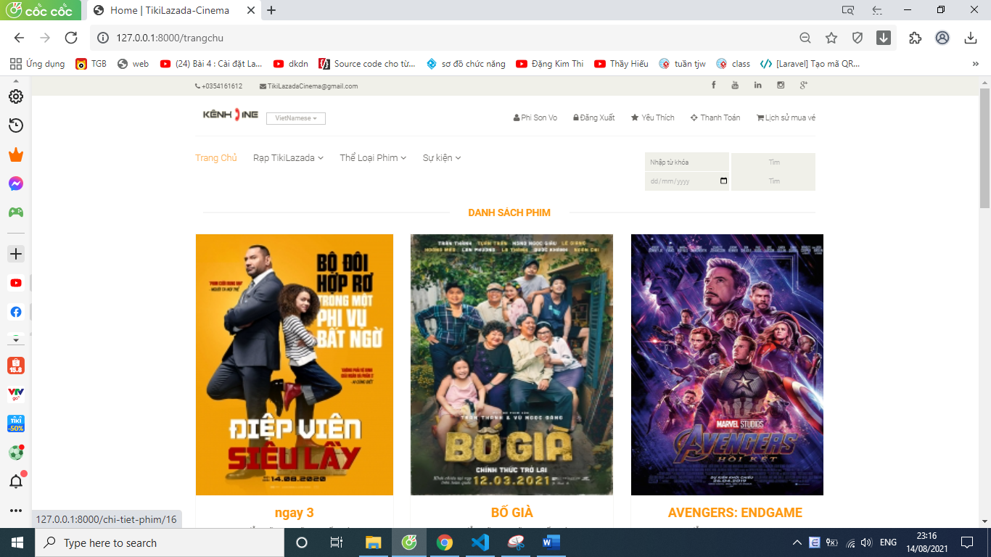

### **6.1.2 Chi tiết phim**

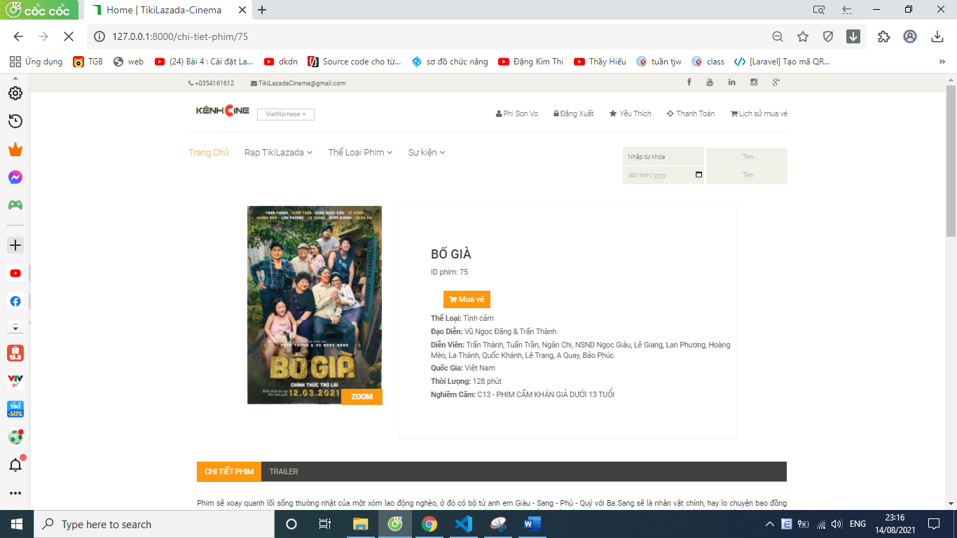

### **6.1.3 Trailer phim**

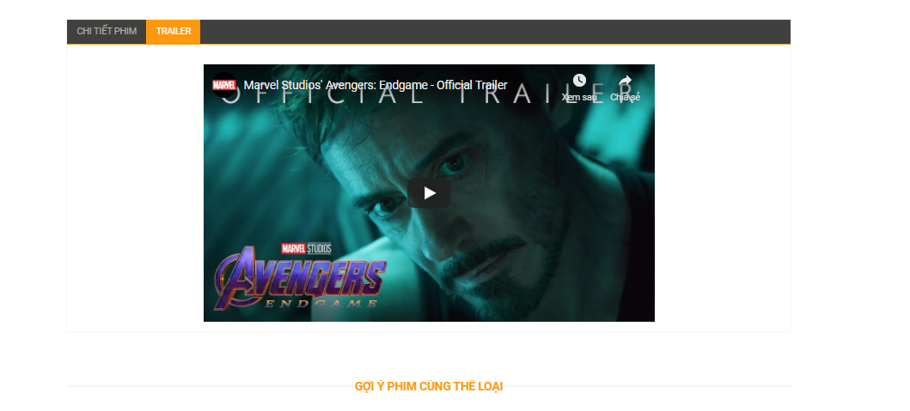

### **6.1.4 Chọn suất chiếu**

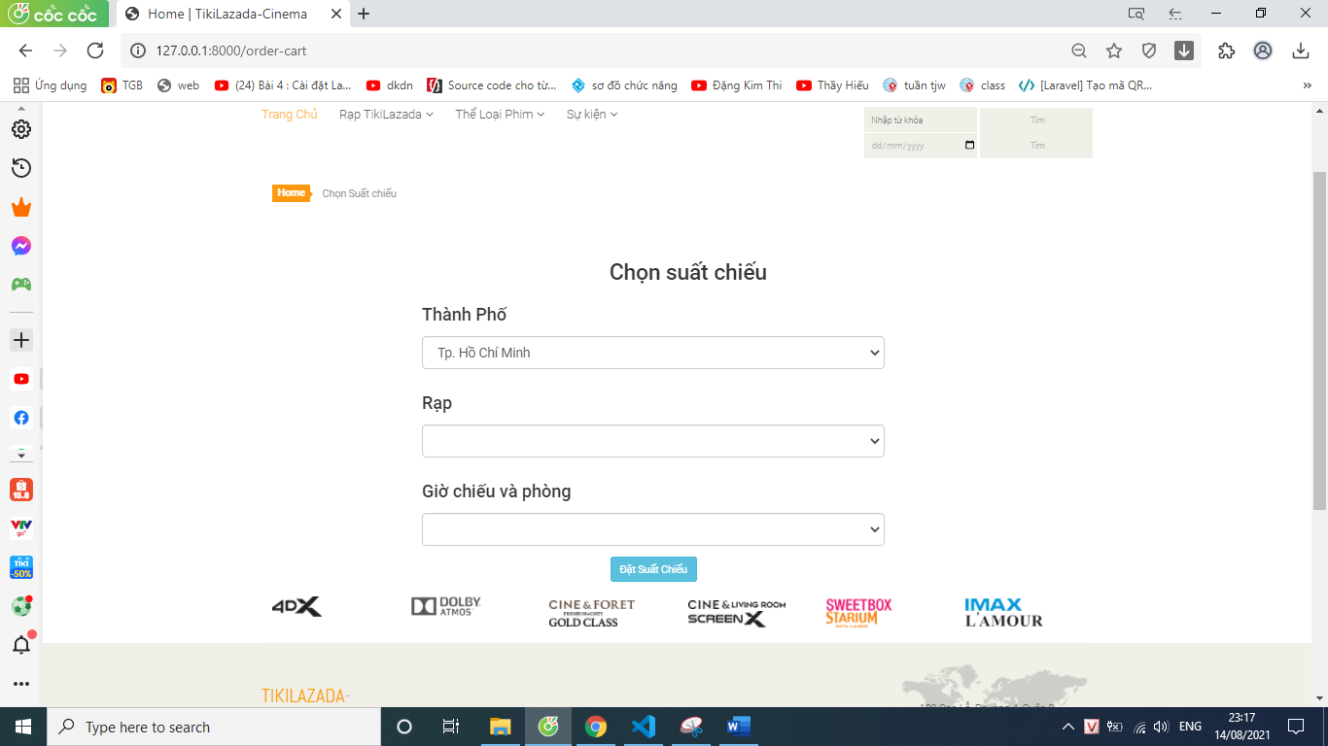

### **6.1.5 Chọn ghế**

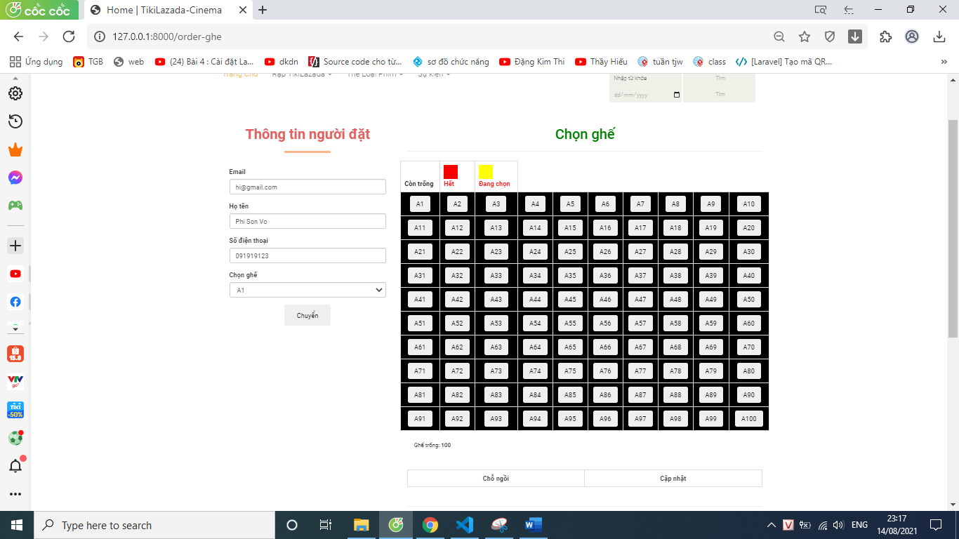

### **6.1.6 Thanh toán**

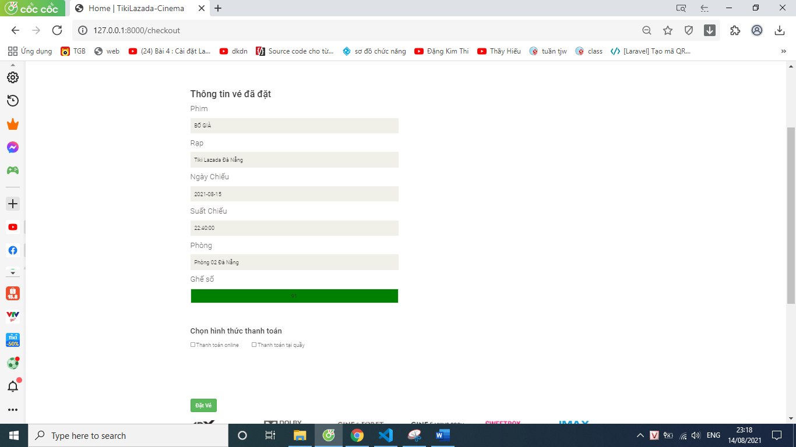

### **6.1.7 Xem thông tin vé đã đặt**

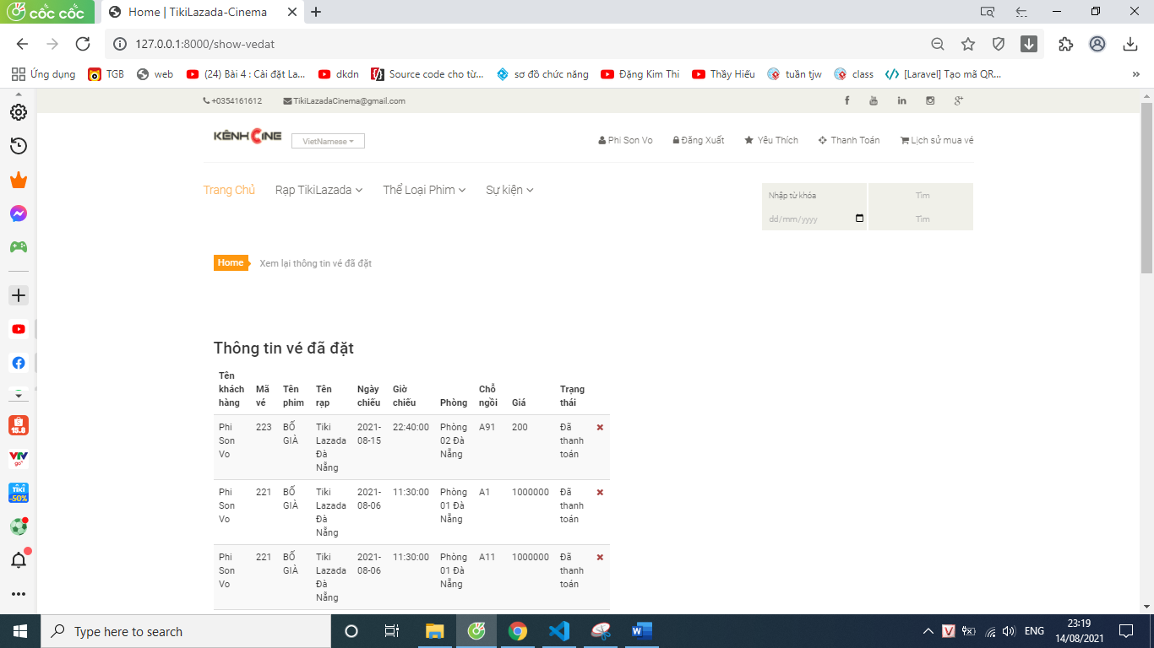

## **6.2 GIAO DIỆN ADMIN**

### **6.2.1 Trang chủ**

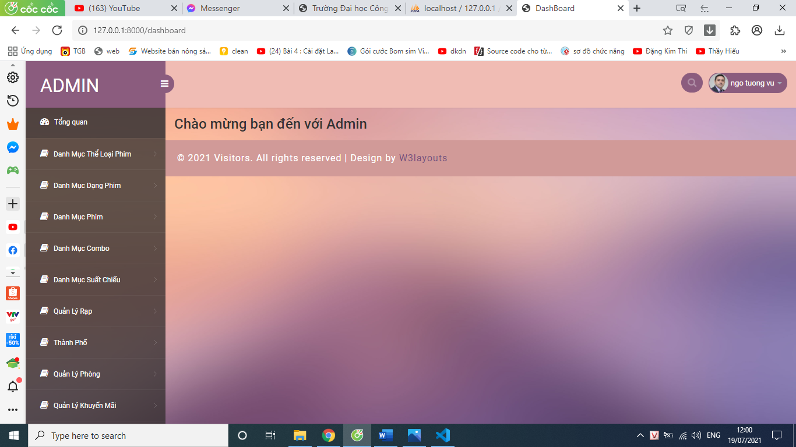

### **6.2.3 Quản lý dạng phim**

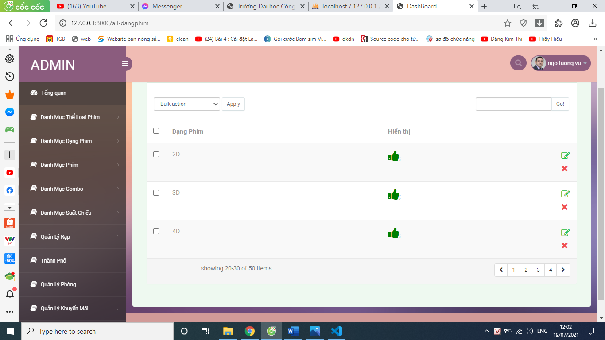

### **6.2.4 Quản lý phim**

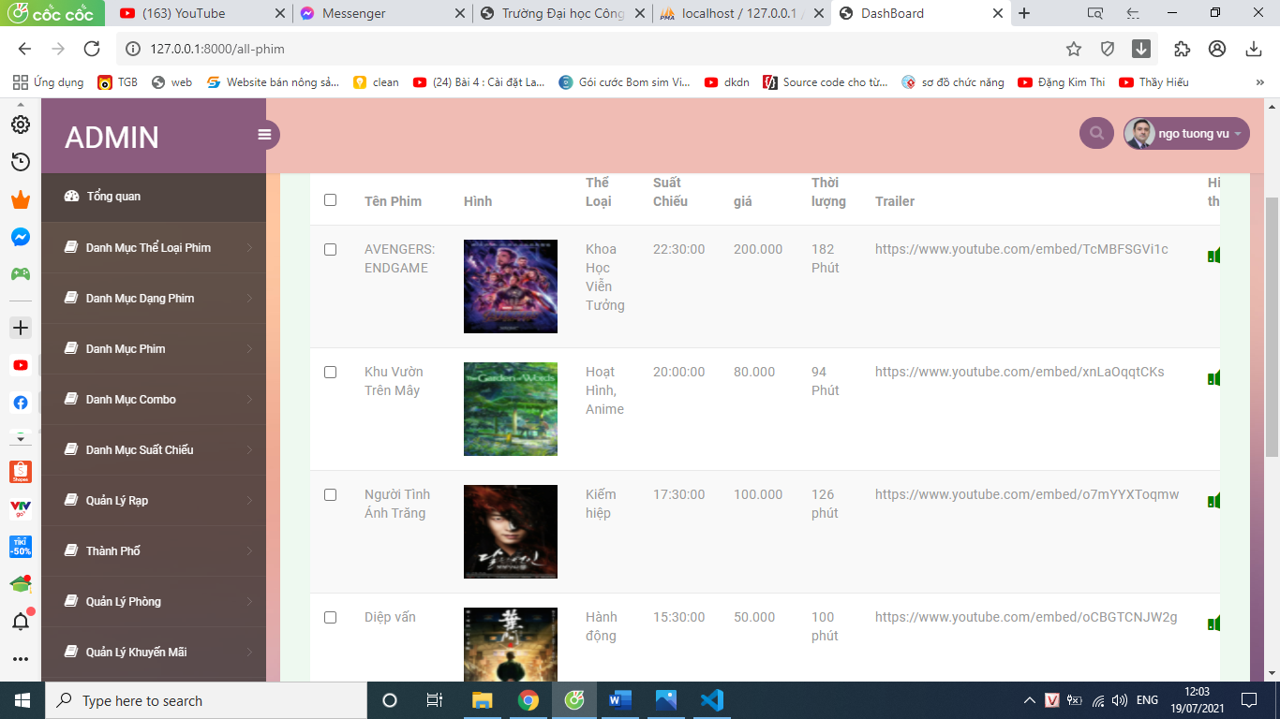

### **6.2.5 Quản lý vé**

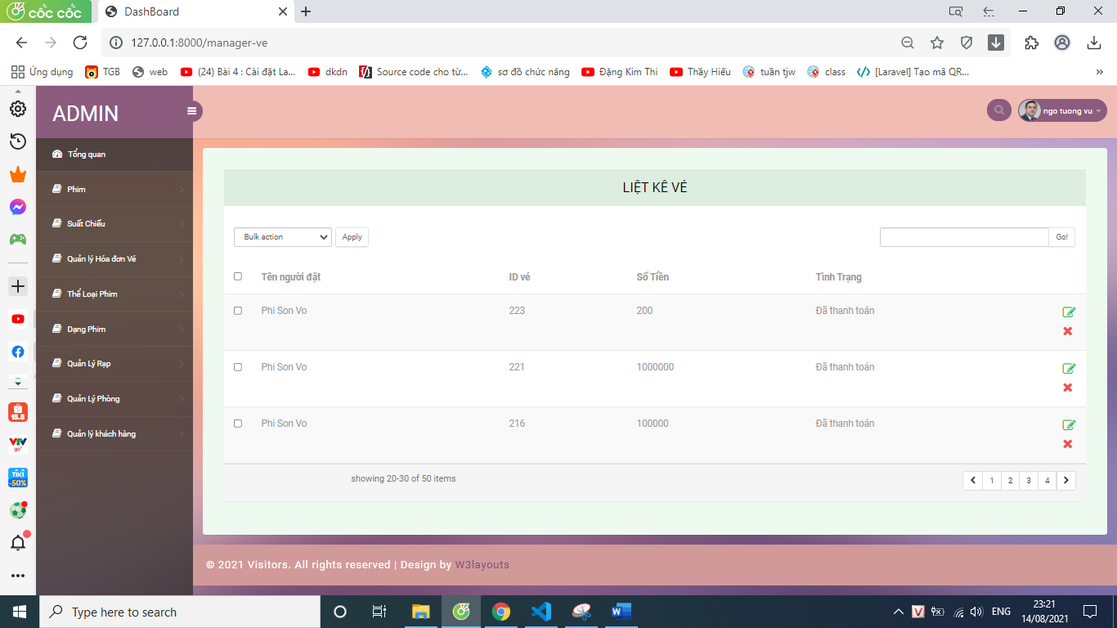

### **6.2.6 Quản lý suất chiếu**

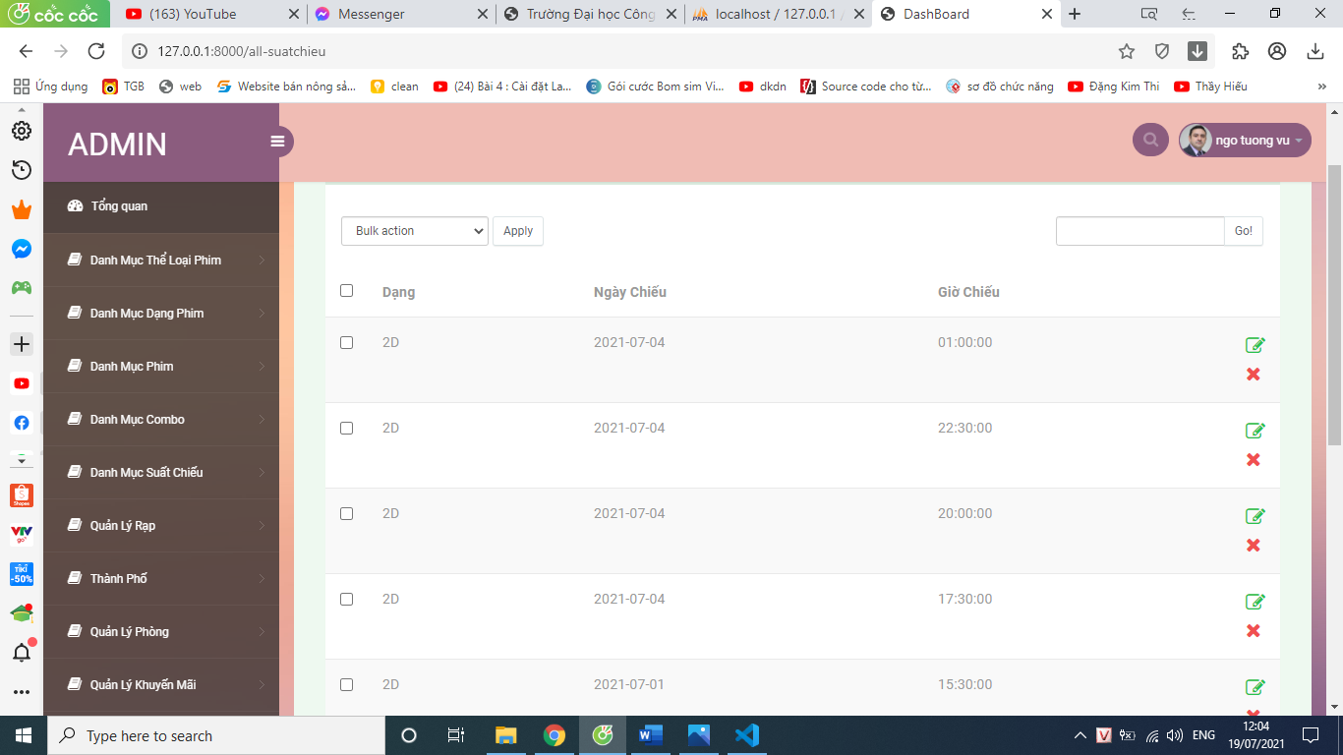

### **6.2.7 Quản lý rạp**

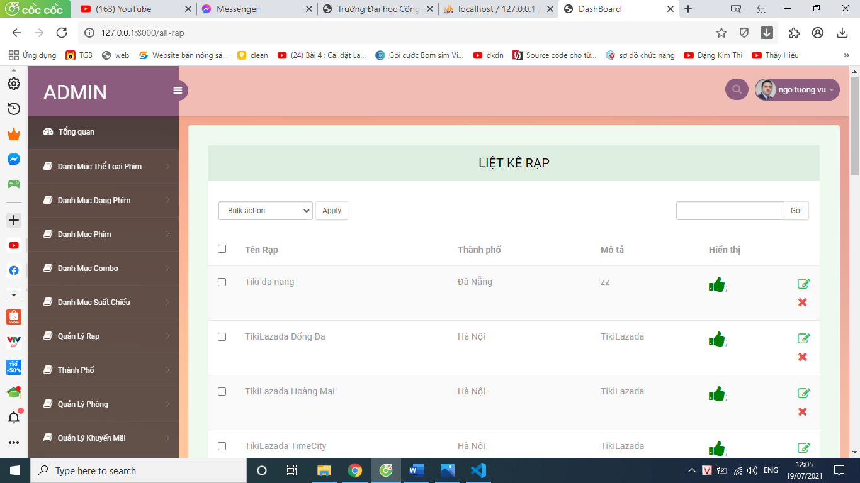

### **6.2.8 Quản lý khách hàng**

